**SKRIPSI**

**HUBUNGAN POLA ASUH ORANG TUA DENGAN KEMAMPUAN SOSIALISASI ANAK RETARDASI MENTAL**

**(Studi di SLB Negeri Jombang)**



**MARTHA PERMADI**

**153210024**

**PROGRAM STUDI S1 KEPERAWATAN**

**SEKOLAH TINGGI ILMU KESEHATAN**

**INSAN CENDEKIA MEDIKA**

**JOMBANG**

**2019**

**HUBUNGAN POLA ASUH ORANG TUA DENGAN KEMAMPUAN SOSIALISASI ANAK RETARDASI MENTAL**

**(Studi di SLB Negeri Jombang)**

SKRIPSI

Diajukan sebagai salah satu persyaratan untuk menyelesaikan pendidikan pada Program Studi S1 Keperawatan di Sekolah Tinggi Ilmu Kesehatan Insan Cendekia Medika Jombang

**MARTHA PERMADI**

**153210024**

**PROGRAM STUDI S1 KEPERAWATAN**

**SEKOLAH TINGGI ILMU KESEHATAN**

**INSAN CENDEKIA MEDIKA**

**JOMBANG**

**2019**

**SURAT PERNYATAAN**

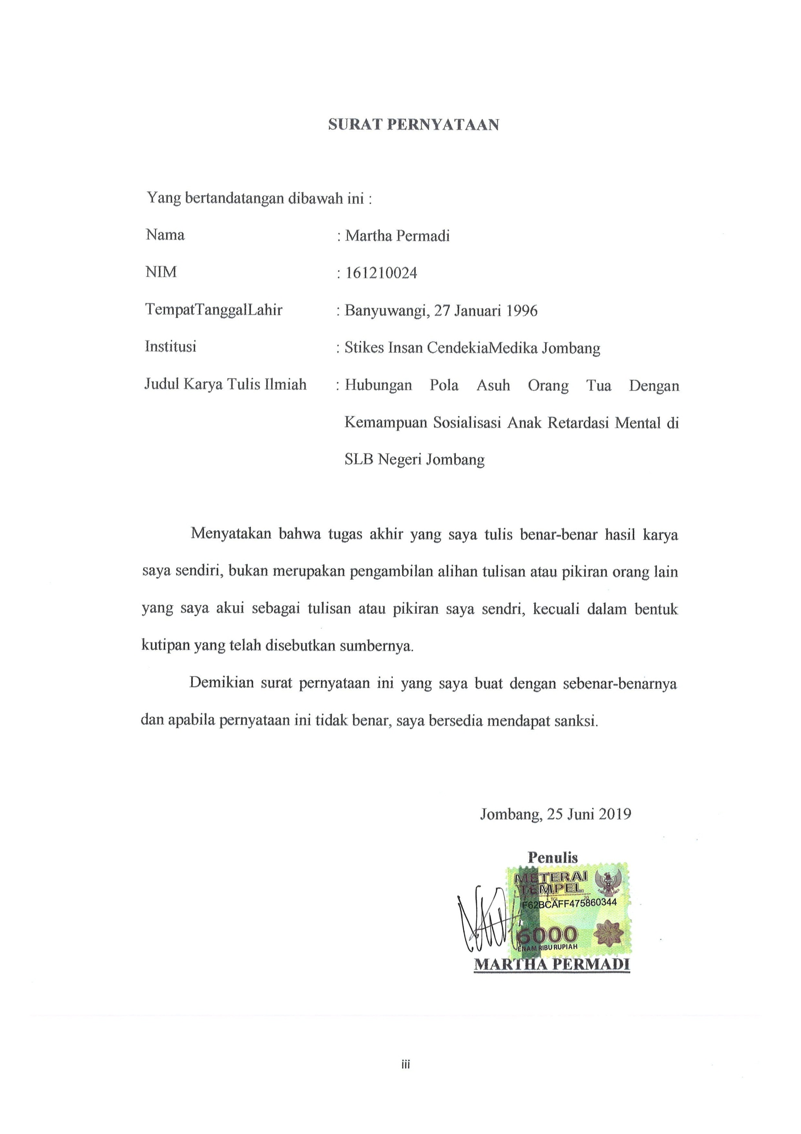

Yang bertanda tangan dibawah ini :

Nama : Martha Permadi

NIM : 153210024

Tempat, Tanggal Lahir : Banyuwangi, 27 Januari 1996

Institusi : Prodi S1 Keperawatan STIKES ICME Jombang

Menyatakan bahwa Skripsi dengan judul : Hubungan Pola Asuh Orang tua dengan Kemampuan Sosialisasi Anak Retardasi Mental (Studi di SLB Negeri Jombang). Adapun skripsi ini bukan milik orang lain baik sebagian maupun keseluruhan kecuali dalam bentuk kutipan yang telah disebutkan sumbernya. Demikian surat pernyataan ini saya buat dengan sebenar-benarnya dan apabila surat pernyataan ini tidak benar, saya bersedia mendapatkan sanksi akademis.

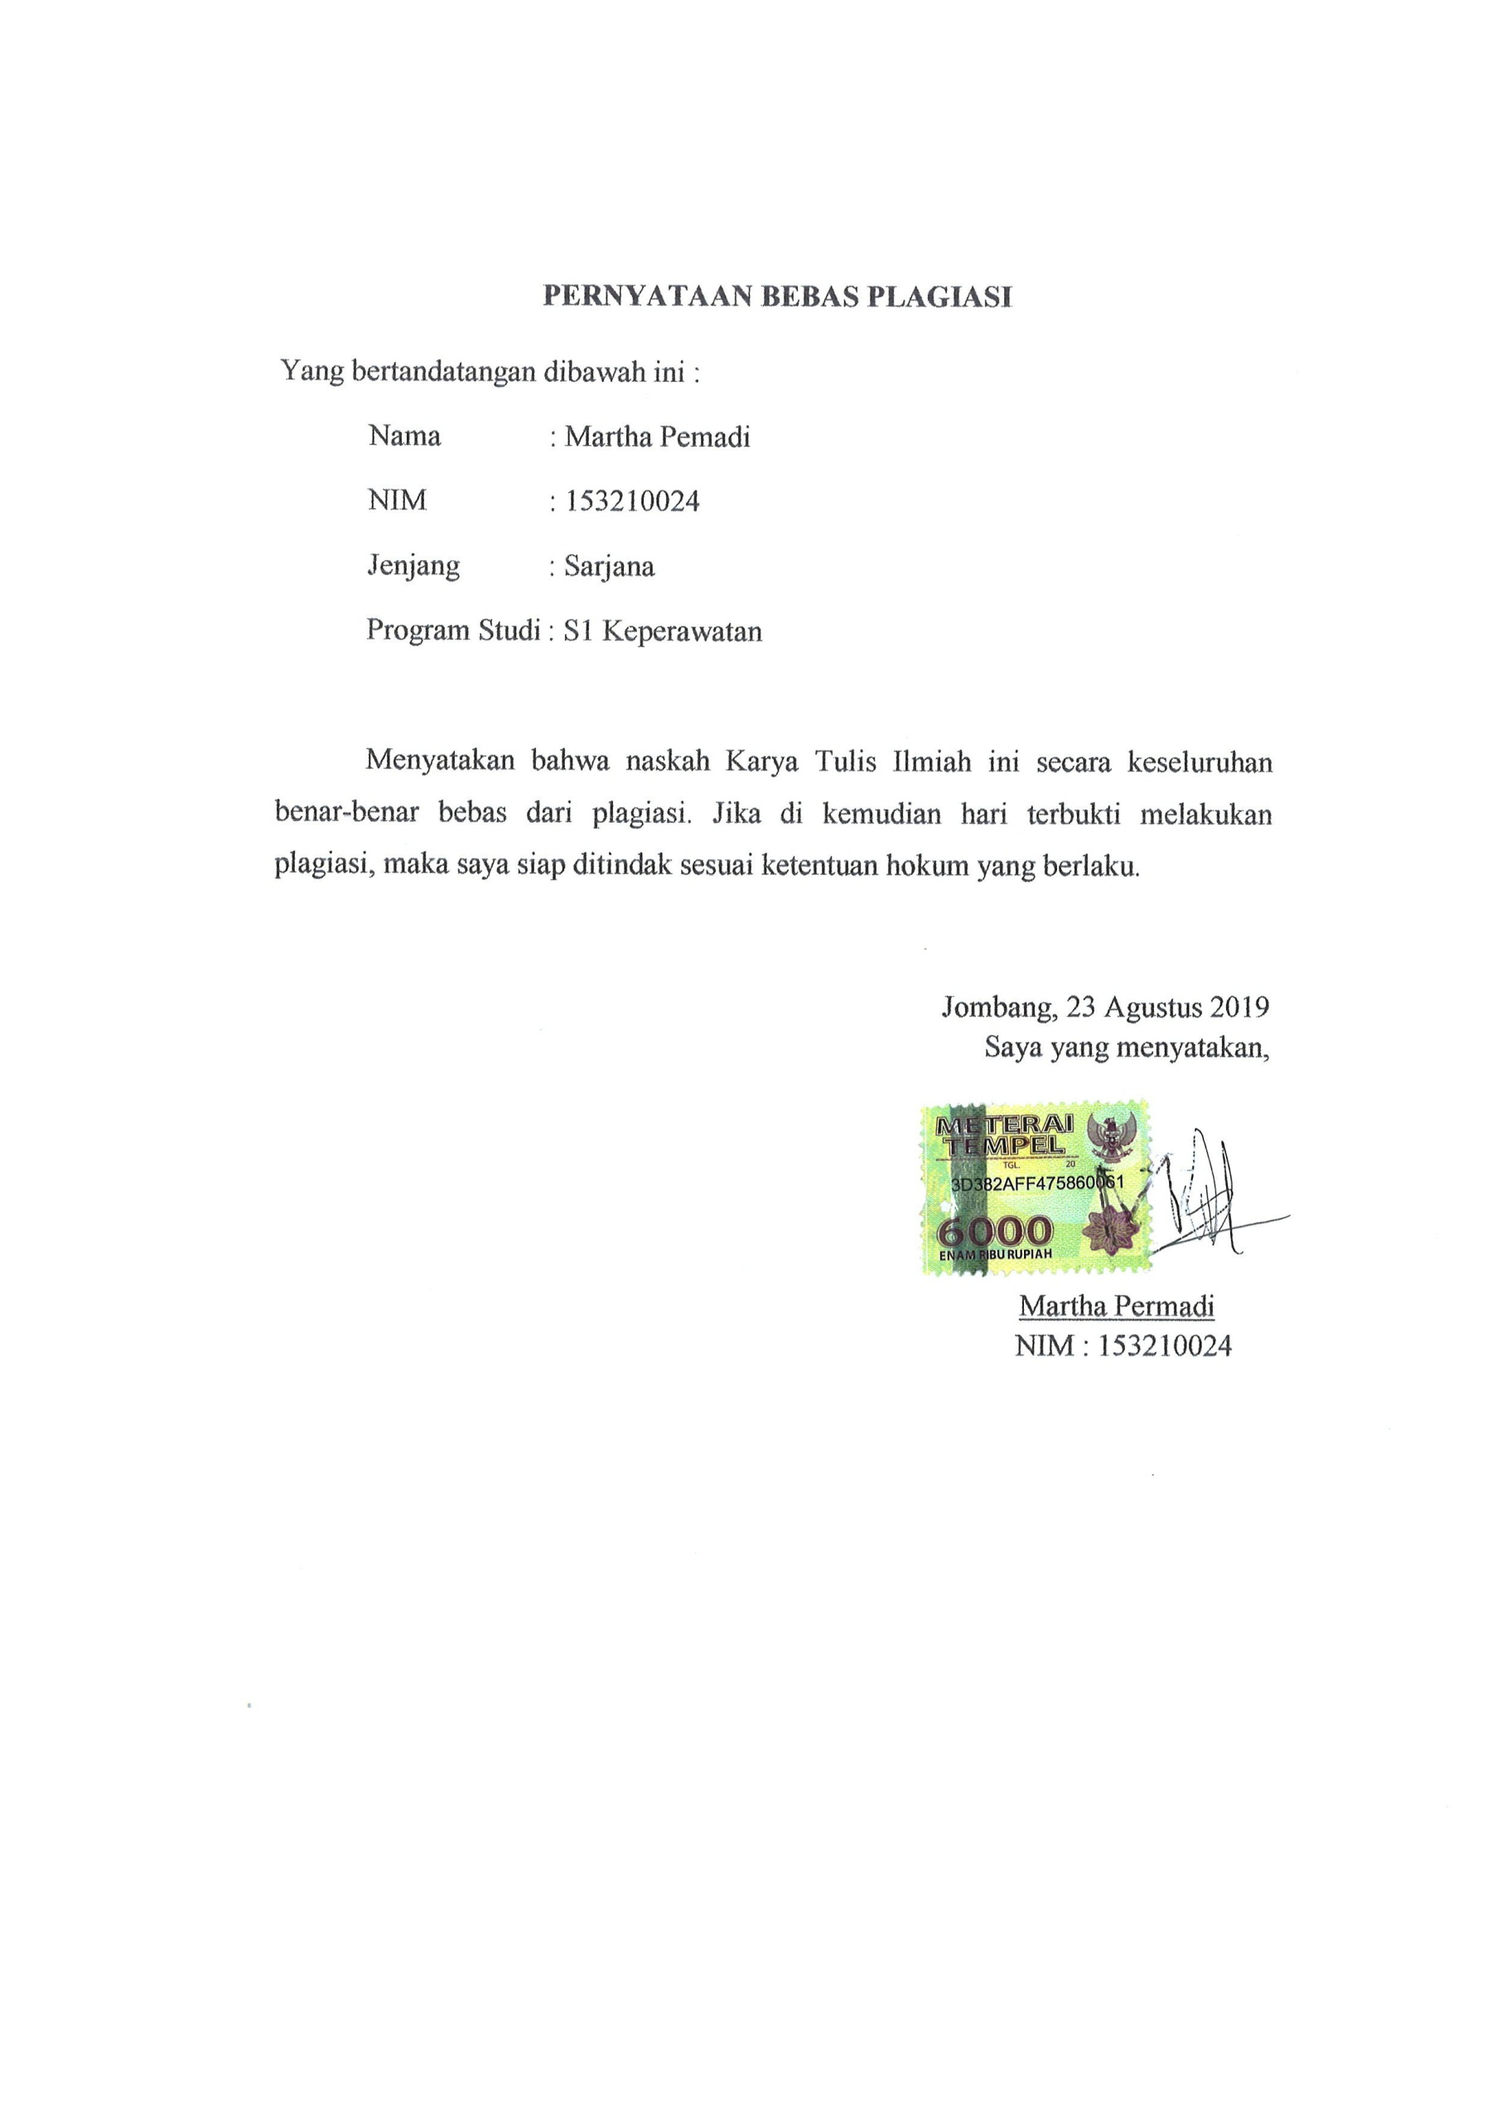 **PERSETUJUAN SKRIPSI**

Jombang, Agustus 2019

Yang Menyatakan

Martha Pemadi

153210024

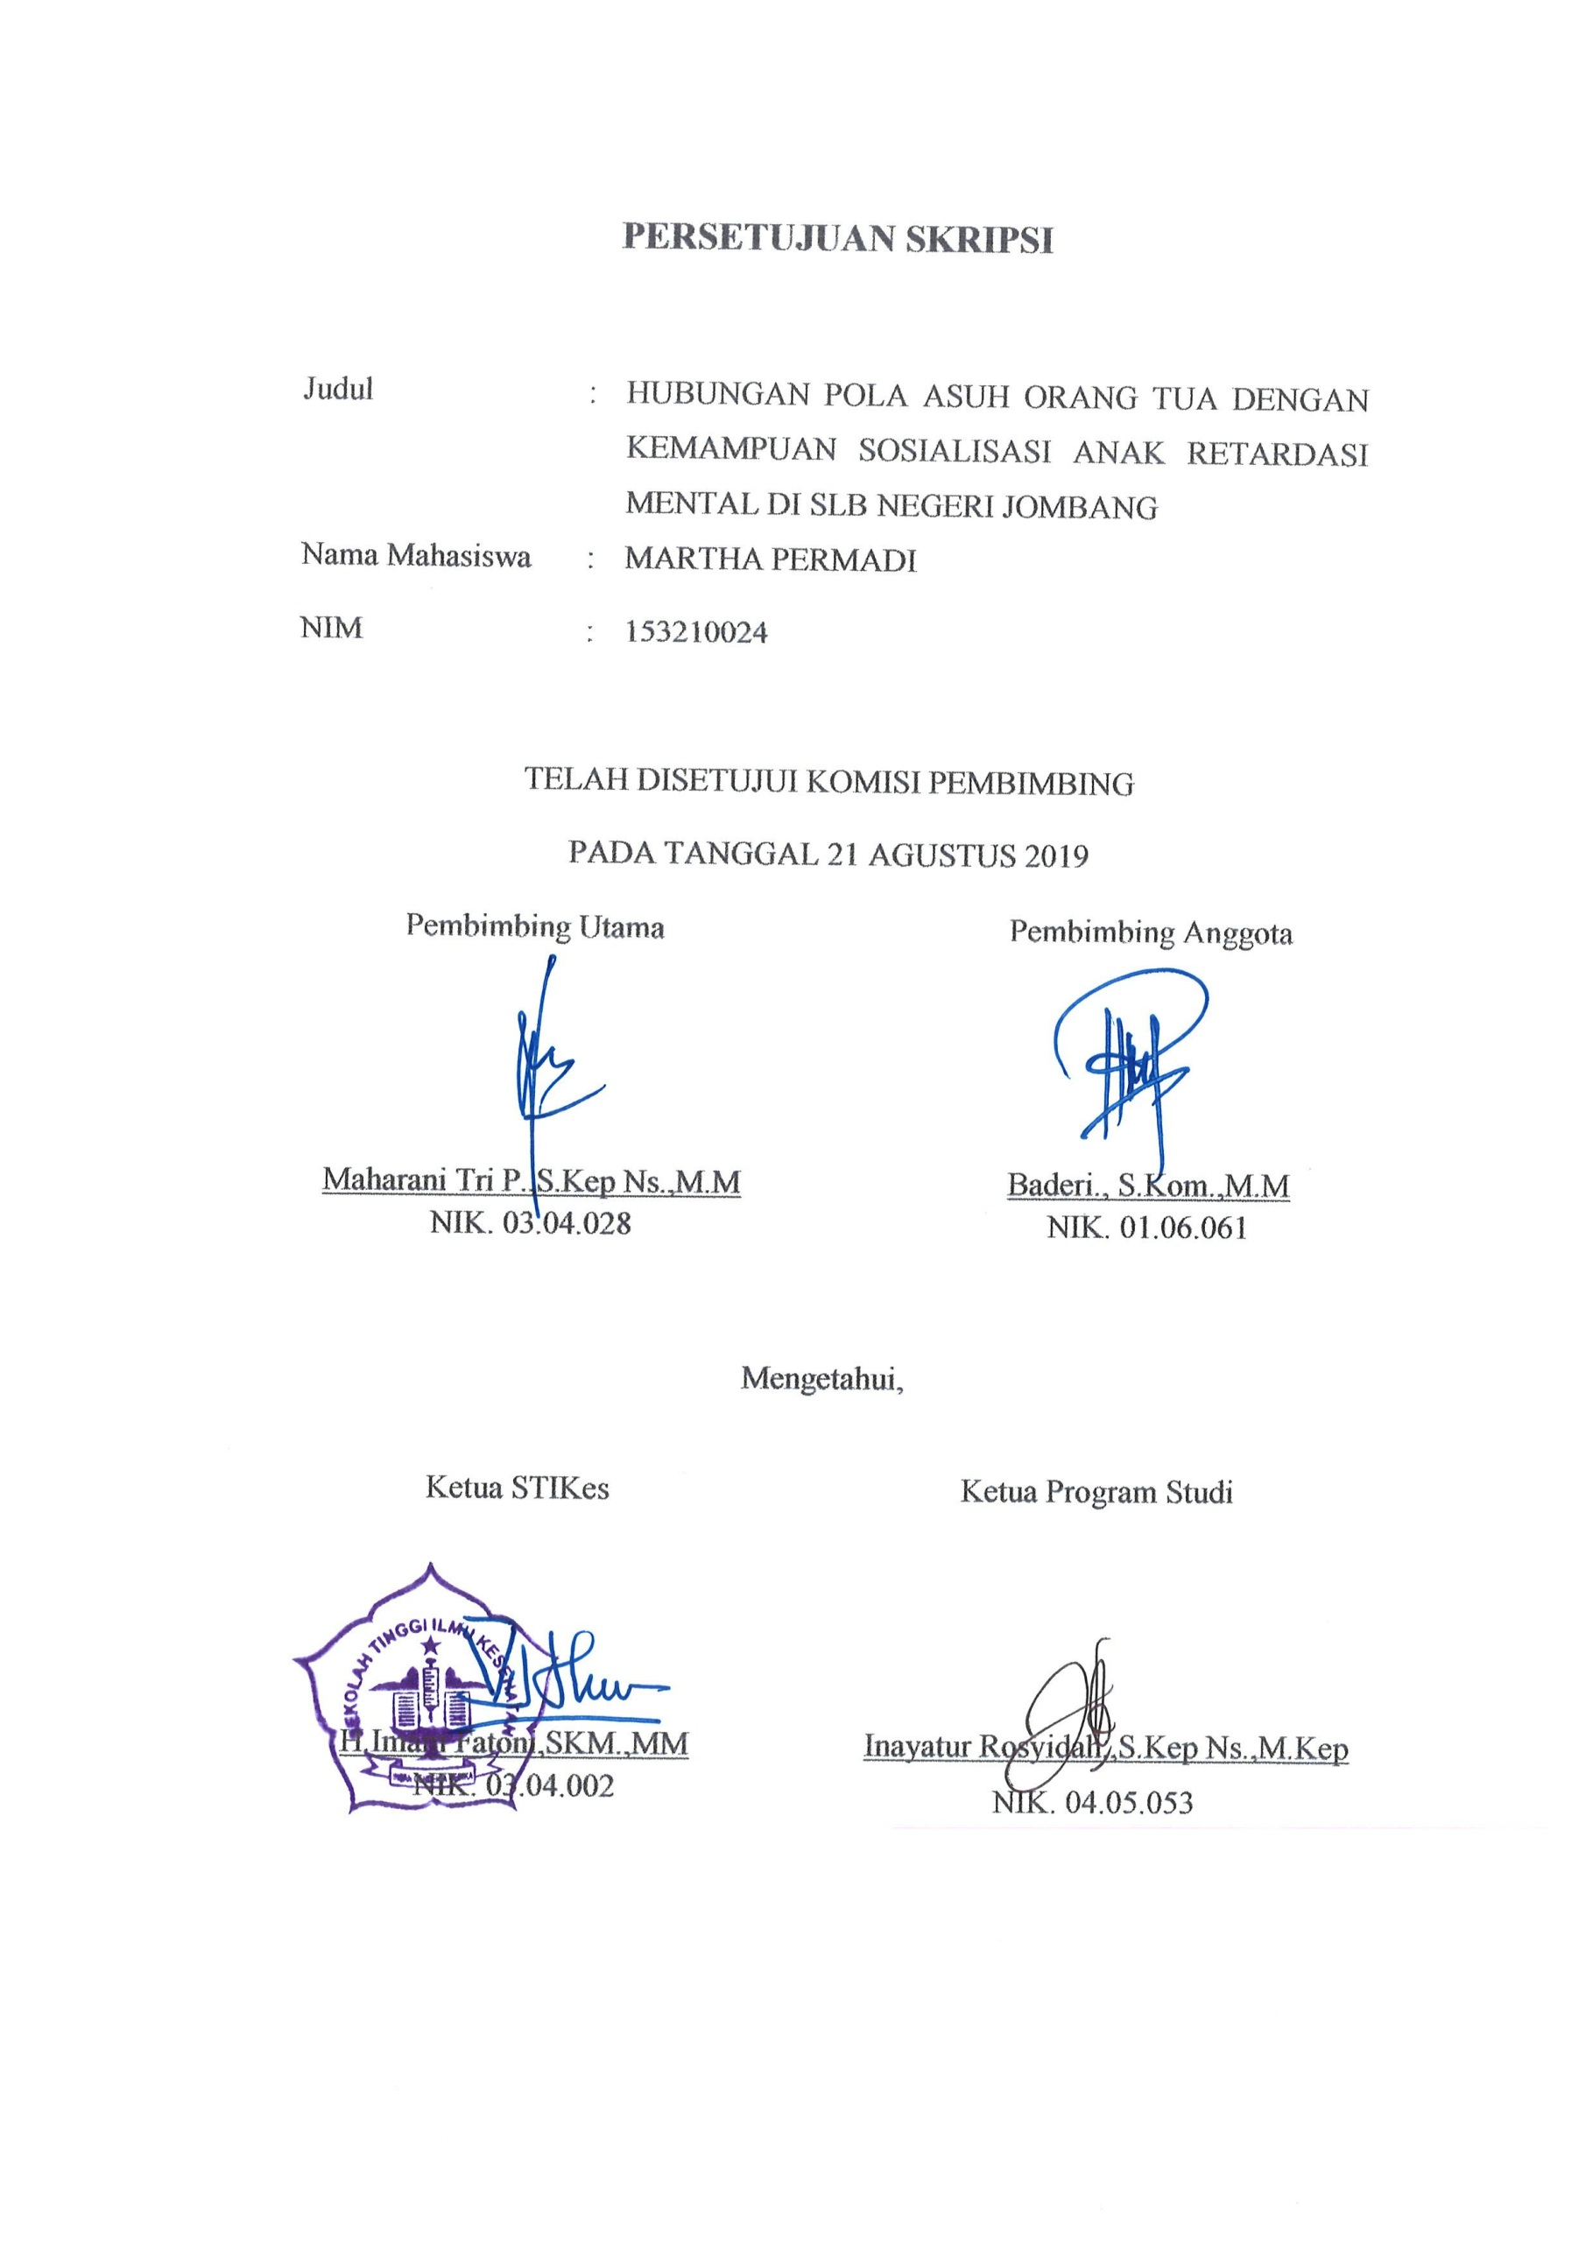

Judul : HUBUNGAN POLA ASUH ORANG TUA DENGAN KEMAMPUAN SOSIALISASI ANAK RETARDASI MENTAL (Studi di SLB Negeri Jombang)

Nama Mahasiswa : Martha Permadi

NIM : 153210024

TELAH DISETUJUI KOMISI PEMBIMBING

PADA TANGGAL Agustus 2019

Pembimbing Ketua

Maharani Tri P. S.Kep.,Ns.,M.M

NIK. 03.04.028

Pembimbing Anggota

Baderi, S.Kom.,M.M

NIK. 01.06.061

Mengetahui,

Ketua Program Studi

Inayatur Rosyidah, S.Kep.,Ns.,M.Kep

NIK. 04.05.053

**LEMBAR PENGESAHAN**

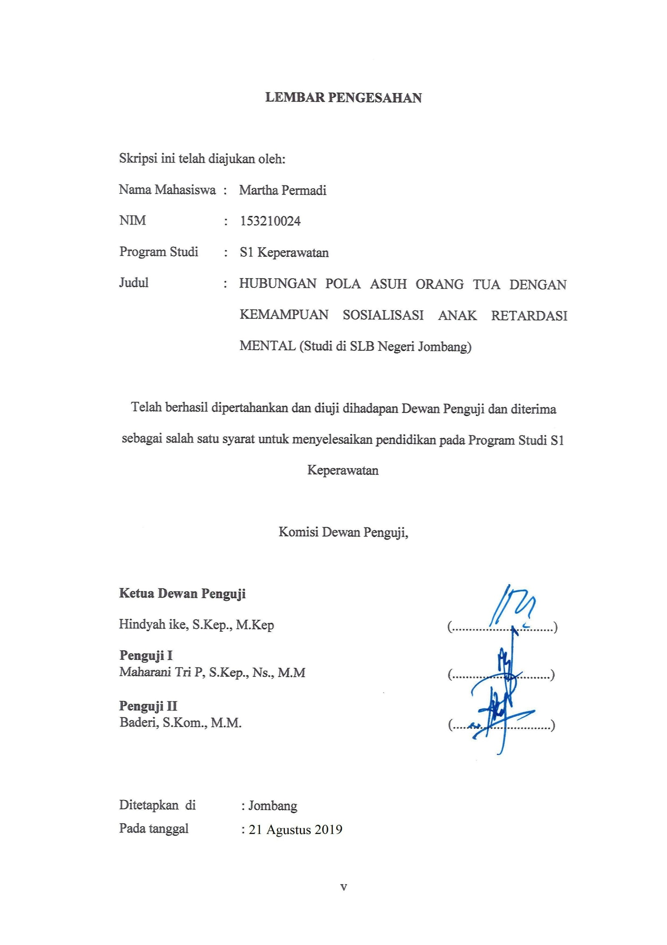

Skripsi ini telah diajukan oleh:

Nama Mahasiswa : Martha Permadi

NIM : 153210024

Program Studi : S1 Keperawatan

Judul : HUBUNGAN POLA ASUH ORANG TUA DENGAN KEMAMPUAN SOSIALISASI ANAK RETARDASI MENTAL (Studi di SLB Negeri Jombang)

Telah berhasil dipertahankan dan diuji dihadapan Dewan Penguji dan diterima sebagai salah satu syarat untuk menyelesaikan pendidikan pada Program Studi S1 Keperawatan

Komisi Dewan Penguji,

**Ketua Dewan Penguji**

Hindyah ike, S.Kep., M.Kep (..............................)

**Penguji I**

Maharani Tri P, S.Kep., Ns., M.M (.............................)

**Penguji II**

Baderi, S.Kom., M.M. (.............................)

Ditetapkan di : Jombang

Pada tanggal :

**RIWAYAT HIDUP**

Penulis dilahirkan di Banyuwangi, Jawa Timur pada tanggal 27 Januari 1996 dari Bapak Wagimin dan Suparmi. Penulis merupakan anak Tunggal dari pasangan tersebut.

Pada tahun 2003 penulis lulus dari TK Megalini, pada tahun 2009 penulis lulus dari SDN 3 Tegalharjo, pada tahun 2012 penulis lulus dari SMP Negeri 2 Doko, pada tahun 2015 penulis lulus dari SMK BIM Blitar, dan pada tahun 2015 penulis masuk STIKES Insan Cendekia Medika Jombang. Penulis memilih program studi S1 Keperawata dari lima pilihan program studi yang ada di STIKES ICMe Jombang.

Demikian riwayat hidup ini saya buat dengan sebenar-benarnya.

Jombang, 14 Agustus 2019

Yang menyatakan

Martha Permadi

153210024

**PERSEMBAHAN**

Syukur Alhamdulillah saya ucapkan kehadirat Allah SWT atas Rahmat serta Hidayah-Nya yang telah memberikan kemudahan dan kelancaran dalam penyusunan skripsi ini hingga selesai sesuai dengan yang di jadwalkan. Dan semoga skripsi ini dapat memberikan manfaat bagi seluruh pihak yang terlibat dalam penyusunan skripsi. Skripsi ini saya persembahkan kepada :

1. Kedua orang tua saya Ayah Wagimin dan Ibu Suparmi tercinta yang telah memberikan dukungan moril maupun materi serta doa yang tiada putus untuk kesuksesan saya, serta seluruh cinta dan kasih sayang yang tidak mungkin dapat saya balas.
2. Seluruh Bapak dan Ibu dosen prodi S1 Keperawatan, terutama dosen pembimbing saya Ibu Maharani Tri P, S.Kep., Ns., M.M Bapak Baderi, S.Kom., M.M., dan penguji saya Ibu Hindyah ike, S.Kep., M.Kep terima kasih telah sabar membimbing dan memberikan ilmu, nasehat serta motivasi sehingga saya dapat menyelesaikan skripsi ini.
3. Kepala sekolah SLB Negeri Jombang beserta guru-guru yang telah memberi izin untuk melakukan penelitian dan membantu dalam menyelesaikan penelitian ini.
4. Seluruh teman-teman seperjuanganku S1 Keperawatan kelas A, seluruh mahasiswa angkatan 2015 STIKES ICME Jombang yang tidak dapat saya sebut satu-persatu dan teman-teman kelompok bimbingan skripsi saya ucapkan terima kasih atas kekompakan dan solidaritas selama bimbingan, *see you on top dear*.
5. Almamater tercinta yang selalu saya banggakan dan akan selalu terkenang dalam jiwa saya.
6. Untuk teman-teman yang membantu dan mendukung saya “Zofa, Hastin, Ciputra, Aggy, Ryan, Ayu, Umi halimah, Lilis”serta teman gibah yang tidak dapat saya sebut satu persatu. Terima kasih selalu memberi semangat serta motivasi dalam penyelesaian tugas ini. Terimakasih untuk canda tawa dan pemenuhan gizi selama penyusunan skripsi ini.

Terima kasih sebesar-besarnya untuk kalian semua, akhir kata saya persembahkan skripsi ini untuk orang-orang yang saya sayangi. Semoga skripsi ini dapat bermanfaat dan berguna untuk kemajuan ilmu pengetahuan di masa yang akan datang, Aamiin.

**MOTTO**

“JALANI HIDUP DENGAN SEMANGAT MESKIPUN BANYAK COBAAN PASTI AKAN ADA JALAN”

**ABSTRAK**

**HUBUNGAN POLA ASUH ORANG TUA DENGAN KEMAMPUAN SOSIALISASI ANAK RETARDASI MENTAL**

**(Studi di Sekolah Luar Biasa Negeri Jombang)**

**MARTHA PERMADI**

Pola asuh orang tua merupakan salah satu factor yang mempengaruhi kemampuan anak dalam bersosialisasi. Kemampuan sosialisasi merupakan hal yang penting dalam membentuk prilaku anak bagaimana anak berkomunikasi, berperilaku dan bersikap kepada orang – orang di sekitarnya. Tujuan penelitian ini adalah untuk mengetahui hubungan pola asuh orang tua dengan kemampuan sosialisasi anak retardasi mental di SLB Negeri Jombang.

Desain penelitian ini menggunakan “*Analitik Cross Sectional*”. Sampel penelitian ini adalah semua orang tua dan anak di SLB Negeri Jombang sejumlah 29 responden. Populasi pada penelitian ini berjumlah 31 responden dan teknik samplingnya Simple Random Sampling, Variabel independent pola asuh orang tua dan variable dependent kemampuan sosialisasi anak retardasi mental, data dikumpulkan dengan membagikan kuesioner kepada orang tua dan observasi pada anak retardasi mental, cara menganalisanya menggunakan “*Uji Spearman Rank”* dengan tingkat signifikasi ρ ≤ 0,05.

Hasil penelitian menunjukan dari 29 responden sebagian besar orang tua menerapkan pola asuh demokratis sejumlah 20 orang dengan persetase 69%. Dan anak yang aktif bersosialisasi sejumlah 20 anak dengan persentase 69%. Hasil uji statistic didapatkan tingkat signifikasinya adalah ρ ≤ α (0,00 ≤ 0,05). Maka H0 ditolak dan H1 diterima.

Kesimpulannya adalah ada hubungan pola asuh orang tua dengan kemampuan sosialisasi anak retardasi mental di Sekolah Luar Biasa Negeri Jombang.

*Kata kunci : pola asuh orang tua, kemampuan sosialisasi, retardasi mental*

***ABSTRACT***

***CORRELATION OF PARENTAL RULE WITH THE ABIITY TO SOCIALIZING RETARD CHILDREN MENTALLY***

***(Study at Extraordinary school contry Jombang)***

**MARTHA PERMADI**

*Parenting style is one factor which effects the ability of children in socializing. The ability to socialize is an important matter in shaping children’s behavior how children communicate, behave and behace to people around him. The purpose of this study is to find out the relationship between parenting whith the ability to mentally retard children mentally in SLB Negeri Jombang.*

*The design of this study uses “Analitik cross sectional”. The sample of this research is all parents and chidren of SLB Negeri Jombang were 29 respondents. The population in the study amounted to 31 respondents and the sampling technique was Simple random sampling. The independent variable parenteral parenting and the dependent variable socialization ability of mentally retarded children, data was collected by distributing questionnaires to parents and observing mental retardation children, Spearman rank test”, with a level of significance ρ ≤ 0,05.*

*The results showed that of the 29 respondents most of the parents applied democratic parenting, totaling 20 people with a percentage of 69% who were actively socializing with 20 children with a percentage of 69%, Test results obtained are the level of significance is ρ ≤ a (0,00 ≤ 0,05). Then H0 is rejected and H1 is accepted.*

*The conclusion isthat there is a relationship between parenting style and the ability of mentally to socialize on jombang special scools.*

*Keywords : parenting style, ablility of socialization, mental retardation.*

**KATA PENGANTAR**

Puji syukur saya panjatkan kepada Allah SWT karena berkat rahmat dan hidayah-Nya akhirnya dapat menyelesaikan penyusunan Skripsi yang berjudul “Hubungan Teman Pola Asuh Orang Tua dengan Kemampuan Sosialisasi Anak Retardasi Mental (Di SLB Negeri Jombang)”. Skripsi ini ditulis sebagai persyaratan kelulusan demi menempuh Program Studi S1 Keperawatan di Sekolah Tinggi Ilmu Kesehatan Insan Cendekia Medika Jombang.

Penyusunan skripsi ini tidak terlepas dari bimbingan dan bantuan dari berbagai pihak. Oleh karena itu, peneliti mengucapkan terima kasih yang sebesar-besarnya kepada: H. Imam Fatoni, SKM.,MM. selaku Ketua Sekolah Tinggi Ilmu Kesehatan Insan Cendekia Medika Jombang. Inayatur Rosyidah, S.Kep.,Ns.,M.Kep selaku Ketua Program Studi S1 Keperawatan. Maharani Tri P, S.Kep., Ns., M.M pembimbing I, Baderi, S.Kom., M.M. selaku pembimbing 2 Hindyah ike, S.Kep., M.Kep selaku dewan Penguji yang dengan sabar dan ikhlas selalu memberikan arahan dan bimbingan dalam penyusunan hingga terselesaikannya skripsi ini, serta seluruh dosen, staf dan karyawan di STIKES ICME Jombang yang telah memberikan ilmu pengetahuan dan bimbingan selama mengikuti pendidikan di STIKES ICME Jombang. Dan tidak lupa semua pihak yang telah membantu dalam penyelesaian skripsi ini.

Saya menyadari bahwa skripsi ini masih kurang dari kesempurnaan oleh karena itu peneliti sangat mengharapkan kritik dan saran yang membangun demi kesempurnaan proposal penelitian ini.

Akhir kata saya berharap semoga skripsi ini dapat bermanfaat bagi kita semua.

Jombang, 14 Agustus 2019

Penulis

**DAFTAR ISI**

HALAMAN SAMPUL i

HALAMAN JUDUL DALAM ii

SURAT PERNYATAAN iii

PERSETUJUAN SKRIPSI iv

LEMBAR PENGESAHAN v

RIWAYAT HIDUP vi

PERSEMBAHAN vii

MOTTO ix

ABSTRAK x

ABSTRACT xi

KATA PENGANTAR xii

DAFTAR ISI xiii

DAFTAR TABEL xv

DAFTAR GAMBAR xvi

DAFTAR LAMPIRAN xvii

DAFTAR LAMBANG, SINGKATAN DAN ISTILAH xviii

BAB 1PENDAHULUAN

1.1Latar Belakang 1

1.2 Rumusan Masalah 3

1.3 Tujuan Penelitian 3

1.4 Manfaat Penelitian 4

BAB 2TINJAUAN PUSTAKA

2.1konsep kemampuan sosialisasi 5

2.2 konsep Retardasi mental 8

2.3 Konsep Pola Asuh Orang tua 18

BAB 3 KERANGKA KONSEPTUAL DAN HIPOTESIS PENELITIAN

3.1 Kerangka Konseptual 25

3.2 Hipotesis 26

BAB 4 METODE PENELITIAN

4.1 Jenis Penelitian 28

4.2 Desain Penelitian 28

4.3 Waktu dan Tempat Penelitian 28

4.4 Populasi, Sampel dan *Sampling* 29

4.5 Kerangka Kerja 30 4.6 Identifikasi dan Definisi Variabel 31

4.7 Definisi Operasional 32

4.8 Pengumpulan Data 33

4.9 Etika Penelitian 37

BAB 5 HASIL DAN PEMBAHASAN

5.1 Hasil Penelitian 39

5.2 Pembahasan 43

BAB 6 KESIMPULAN DAN SARAN

6.1 Kesimpulan 49

6.2 Saran 49

DAFTAR PUSTAKA

LAMPIRAN

**DAFTAR TABEL**

|  |  |  |
| --- | --- | --- |
| No Tabel |  | Halaman |
| Tabel 4.7 | Definisi Operasional hubungan pola asuh orang tua dengan kemampuan sosialisasi anak retardasi mental di SLB Negeri Jombang .......................... | 32 |
| Tabel 5.1 | Karakteristik responden berdasarkan umur ......... | 40 |
| Tabel 5.2 | Karakteristik responden berdasarkan jenis kelamin.......................................................... | 40 |
| Tabel 5.3 | Karakteristik responden berdasarkan pendidikan..................................................... | 40 |
| Tabel 5.4 | Karakteristik responden berdasarkan perekjaan....................................................... | 41 |
| Tabel 5.5 | Distribusi frekuensi responden berdasarkan pola asuh orang tua…………………...................... | 41 |
| Tabel 5.6 | Distribusi frekuensi berdasarkan kemampuan sosialisasi anak retardasi mental...................... | 41 |
| Tabel 5.7 | Tabulasi silang pola asuh orang tua dengan kemampuan sosialisasi anak retardasi mental… | 42 |

**DAFTAR GAMBAR**

|  |  |  |
| --- | --- | --- |
| No. Gambar |  | Halaman |
| 3.1 | Kerangka konseptual hubungan pola asuh orang tua dengan kemampuan sosialisasi anak retardasi mental di SLB Negeri jombang .......................................... | 26 |
| 4.1 | Kerangka kerja hubungan pola asuh orang tua dengan kemampuan sosialisasi anak retardasi mental di Slb Negeri Jombang …………………………… | 30 |

**DAFTAR LAMPIRAN**

Lampiran 1 : Lembar pernyataan judul

Lampiran 2 : Surat izin penelitian

Lampiran 3 : Surat balasan izin penelitian

Lampiran 4 : Lembar permohonan menjadi responden

Lampiran 5 : Lembar pernyataan menjadi responden

Lampiran 6 : Lembar kuesioner dan kisi-kisi

Lampiran 7 : Tabulasi

Lampiran 8 : Hasil SPSS

Lampiran 9 : Lembar Uji Etik

Lampiran 10 : Hasil Plag scan

Lampiran 11 : Lembar konsultasi bimbingan

**DAFTAR LAMBANG, SINGKATAN DAN ISTILAH**

% : Persen

n : Besar sampel yang dikehendaki

N : Besar populasi

d : Tingkat kepercayaan atau ketetapan yang diinginkan (0,05)

< : Kurang dari

> : Lebih dari

P : Presentase

f : Jumlah jawaban ya

N : Jumlah soal

X : Perkalian

ρ : Rho

 : Jumlah semua frekuensi

x : Skor responden

 : Nilai rata-rata kelompok

n : Jumlah responden

 : Mean skor kelompok

SD : Deviasi standar skor kelompok (Simpangan baku kelompok)

r11 : reliabilitas instrumen

k : Banyaknya butir pertanyaan atau banyaknya soal

∑σb2 : Jumlah varians butir

σ12 : Varians total

rhitung : Skor validitas

∑X : Jumlah skor item

∑Y : Jumlah skor total (seluruh item)

n : Jumlah responden

n1 : Jumlah sampel

Ni : Jumlah populasi

N : Jumlah seluruh populasi

n : Jumlah seluruh sampel

Riskesdas : Riset Kesehatan Dasar

Dinkes : Dinas Kesehatan

WHO : *World Health Organization*

Poltekkes : Politeknik Kesehatan

Depkes : Departemen kesehatan

PKBI : Perkumpulan Keluarga berencana Indonesia

SMP : Sekolah Menengah Pertama

PGRI : Persatuan Guru Republik Indonesia

STIKES : Sekolah Tinggi Ilmu Kesehatan

ICMe : Insan Cendekia Medika

SLB : Sekolah Luar Biasa

**BAB 1**

**PENDAHULUAN**

* 1. **Latar Belakang**

Peran orang tua sangat penting dalam kehidupan sehari-hari bagi anak, karena orang tua merupakan pendidik utama bagi anak-anak di rumah. Bahwa selama di rumah pola asuh orang tua sangatlah penting, terlebih dalam memberikan perhatian kepada anak-anaknya. Akan tetapi perhatian yang diberikan kepada anak retardasi mental bukan sikap untuk memanjakan anak, melainkan perhatian yang cukup untuk melatih dan mengembangkan sosial anak. Menurut (Wardani.,Supriadi., dan Fauzi 2015) bahwa individu dengan retardasi mental dengan berbagai fungsi intelektual berfungsi efektif di masyarakat, Dengan memberikan pola asuh yang baik anak retardasi mental bisa menemukan cara terbaik untuk menghadapi masa depanya dan mampu bersosialisai dengan orang lain baik dirumah, disekolah maupun dimasyarakat dengan baik.

Data dari WHO (World Health Organization) memperkirakan jumlah anak dengan disabilitas dengan sekitar 7-10% dari sekitar 295.250 anak yang berada di masyarakat dalam pembinaan dan pengawasan orang tua dan keluarga. Dan dari data tersebut 3% diantaranya mengalami retardasi mental. Data ini Riskesdes tahun 2018 sebanyak 14% anak dengan retardasi mental dari 130.572 anak penyandang disabilitas. Anak retardasi mental di provinsi jawa timur yang tertampung di SLB-C tahun 2016 berjumlah 6.633atau 61.21% dari seluruh anak berkebutuhan khusus di jawa timur uang jumlahnya 10.836 orang anak tunagrahita. Data dikabupaten Jombang jumlah anak disabilitas yang tertampung di SLB pada tahun 2018 adalah 642 siswa, dengan perbandingan Laki-laki 63% dan siswa perempuan 37% (Dinas Pendidikan Jombang,2018)

Anak dengan retardasi mental mengalami hambatan pada bidang pendidikan maupun dalam komunikasinya. Sehingga anak akan mempunyai hambatan dalam melakukan kegiatan sehari-hari karena keadaan dan kecerdasan yang di bawah rata-rata tidak sama dengan anak normal pada umumnya. Sehingga mengakibatkan perkembangan pada komunikasi bisa terhambat dalam melakukan keterampilan dan kemandirian untuk dirinya. Mereka sangat membutuhkan pendidikan khusus dan pola asuh yang tepat dari kedua orang tua untuk meningkatkan keterampilan mereka dalam komunikasinya dalam melakukan aktifitas sehari-hari di sekolah, dirumah maupun di lingkungan masyarakat yang ada di sekitarnya (sartika, 2017).

Orang tua selalu mempunyai pengaruh yang paling kuat pada anak. Setiap orang tua mempunyai gaya tersendiri dalam hubungannya dengan anaknya.penyesuian diri itu dilakukan karena adanya tuntutan yang bersifat internal maupun eksternal. Individu retardasi mental tentunya tidak akan sampai melakukan penyesuaian diri yang salah jika orang tua dapat menerima kehadiran mereka sekaligus membimbing mereka dalam menghadapi tuntutan lingkungan, karena pada hakekatnya mereka membutuhkan perhatian dan dukungan dari keluarga terutama orang, dan ini mempengaruhi perkembangan sosial anak, ketika hal ini tidak berjalan dengan baik menyebabkan dia sulit menyesuaikan diri dengan lingkungan sekitarnya sehingga dapat menyebabkan rasa rendah diri, di kucilkan dari pergaulan, cenderung berperilaku yang kurang normatif misalnya anti sosial.( Bagus Syahfiandi, 2018).

Dari fenomena dan kejadian di atas maka peneliti tertarik untuk melakukan penelitian dengan judul “hubungan pola asuh orang tua dengan kemampuan sosialisasi anak retardasi mental”.

* 1. **Rumusan Masalah**

Berdasarkan latar belakang yang telah dikemukakan di atas penelitti ingin mengetahui “Bagaimana hubungan pola asuh orang tua dengan kemampuan sosialisasi anak retardasi mental di SLB Negeri Jombang”?

* 1. **Tujuan Penelitian**

1. Tujuan Umum

Menganalisa bagaimana hubungan pola asuh orang tua dengan kemampuan sosialisasi anak retardasi mental di SLB Negeri Jombang 2019.

1. Tujuan Khusus
2. Mengidentifikasi pola asuh orang tua pada anak retardasi mental di SLB Negeri Jombang.
3. Mengidentifikasi kemampuan sosialisasi anak retardasi mental di SLB negeri Jombang.
4. Menganalisis hubungan pola asuh orang tua anak retardasi mental di SLB Negeri Jombang.
   1. **Manfaat**

Berdasarkan sejumlah tujuan diatas, maka manfaat yang diharapkan dari penelitian ini diantaranya:

1. Manfaat teoris

Hasil pelitian ini diharapkan dapat memberikan tambahan keilmuan bagi ilmu keperawatan dan lembaga yang bergerak menangani masalah anak yang memiliki kebutuhan khusus (retardasi mental), bagaimana pola asuh orang tua mempengaruhi perkembangan kemampuan sosialisasi anak kebutuhan khusus (retardasi mental).

1. Manfaat praktis

Penelitian ini diharapkan dapat memberikan manfaat bagi para pendidik di lingkungan sekolah luar biasa (SLB), orang tua, dan lembaga sosial masyarakat (LSM) bagaimana pola asuh yang tepat dapat meningkatkan kemampuan komunikasi anak retardasi mental.

**BAB 2**

**TINJAUAN PUSTAKA**

* 1. **Konsep Kemampuan Sosialisasi** 
     1. Pengertian kemampuan sosialisasi

Penulis berpendapat, bersosialisasi merupakan suatu kegiatan atau interaksi dan komunikasi dengan orang lain dalam kehidupan dan pekerjaan sehari-hari, yang mana dengan kemampuan ini seseorang dapat menambah wawasannya.

Dalam kamus besar bahasa Indonesia online sosialisasi adalah melakukan suatu kegiatan untuk kepentingan umum sedangkan menurut soejono soekanto sosialisasi adalah proses sosial tempat sesorang individu mendapatkan pembentukan sikap untuk berperilaku yang sesuai dengan perilaku orang-orang disekitarnya.

Menurut tokoh luar negeri seperti Peter L. Berger berpendapat bahwa sosialisasi merupakan proses pada seseorang anak yang sedang menjadi anggota masyrakat. Adapun yang dipelajarinya ialah peranan pola hidup dalam masyrakat yang sesuai dengan nilai dan norma-norma maupun kebiasaan yang berlaku dalam masyarakat. Sedangkan Charlote buhler berpendapat sosialisasi adalah proses yang membantu individu-individu belajar dan menyesuaikan diri terhadap bagaimana cara hidup dan bagaimana cara berpikir kelompoknya agar ia dapat berperan dan berfungsi dikelompoknya.

* + 1. Teori –teori sosialisasi dapat dikategorikan menjadi 2 yakni :

1. Teori Sosialisai pasif

Dalam model pasif ini diasumsikan bahwa anak hanya member respons kepada rangsangan-rangsangan orang tua dan demikian mengabaikan kemungkinan bahwa sianak itu bisa saja mengalami beberapa konflik dalam dirinya mengenai apa yang merukan perilaku yang paling layak. Umpama konflik anatara rasa bersalah karena melukai perasaan orang tua dan keinginan untuk bepergian dangan melawan kehendak mereka, atau konflik yang timbul dari pengetahuan bahwa satu perbuatan, seperti mengeluarkan uang untuk memberi gula-gula menghalangi perbuatan lain seperti membeli permainan yang disenangi. Model pasons ini juga menerima adanya suatu struktur kepribadian dasar yang sekali di letakkan dalam masa anak-anak bersifat relative selama hidup (Robinson, 2012)

1. Teori sosialisasi aktif

Proses sosialisasi kedalam suatu peran baru bukanlah peroses menerima secara pasif melainkan proses melibatkan diri secaraaktif dengan dunia yang ada, suatu keterlibatan yang mengubah dunia itu dan yang mengubah individu, tindakan dibangun dalam usaha mengatasi kesulitan-kesulitan dan secara aktif menciptakan perannya dalam kondisi-kondisi dimana dia hidup.

* + 1. Faktor – factor yang mempengaruhi kemampuan sosialisasi anak

1. Keluarga

merupakan tempat yang kondusif untuk anak belajar bersosialisasi. Dalam sebuah keluarga pasti ada norma-norma kehidupan bagi keluarga dengan demikian pada dasarnya keluarga merekayasa perilaku kehidupan budaya anak.

1. Perbedaan individual

Meliputi perbedaan dalam cirri-ciri fisik (bentuk badan, warna kulit, warna mata, dan lain-lain), cirri-ciri fisiologis (berfungsinya sistem endokrin), cirri-ciri mental dan emosional, cirri personal dan sosial.

1. Sifat dasar

Merupakan keseluruhan potensi-potensi yang diwarisi oleh seseorang dari ayah dan ibunya.

1. Pendidikan

Hakikat pendidikan sebagai proses pengoprasian ilmu yang akan memberikan warna kehidupan sosialisasi anak didalam masyarakat dan kehidupan mereka.

1. Kapasitas mental, emosi dan integensi

Anak yang memiliki intelektual yang tinggi pasti memiliki kemampuan dalam bahasa yang baik, emosional yang seimbang, pengertian dan memahami orang lain dengan baik.

1. Motivasi

Adalah kekuatan-kekuatan dari dalam diri individu yang menggerakkan individu untuk berbuat.

* + 1. Kemampuan sosialisasi anak retardasi mental dapat dilihat dari :

1. Kontak mata
2. Menggunakan suara yang tepat
3. Mulai mencari seseorang untuk di ajak biacara
4. Mendengarkan (melihat orang dan memperhatikan)
5. Menjawab (mengatakan sesuatu setelah seseorang mengatakan berbicara kepada anda)
6. Membuat akal (berbicara tentang hal yang sama)
7. Bergiliran berbicara
8. Mengajukan pertanyaan
9. Melanjutkan untuk berbicara
   1. **Konsep Retardasi mental** 
      1. Pengertian retardasi mental

Retardasi mental adalah kemampuan mental yang tidak mencukupi dan merupakan suatu kondisi yang ditandai oleh intelegensi yang rendah yang menyebabkan ketidakmampuan individu untuk belajar dan beradaptasi terhadap tuntutan masyarakat atas kemampuan yang dianggap normal (Eko Prabowo,2014).

Retardasi mental ialah keadaan dengan intelegensi yang kurang (subnormal) sejak masa perkembangan (sejak lahir atau sejak masa anak). Biasanya terdapat perkembangan mental yang kurang secara keseluruhan (seperti juga pada demensia), tetapi segala umum yang menonjol ialah intelegensi yang keterbelakangan. Retardasi mental di sebut juga *oligofrenia* (*oligo* = kurang atau sedikit dan *fren* = jiwa) atau tuna mental (Maramis,2009)

Menurut Rick Heber 1961) dalam wiyani (2014) mengartikan retardassi mental sebagai fungsi intelektual yang terjadi pada masa perkembangan dan dihubungkan dengan gangguan adaptasi sosial.

Menurut Grossman (1973) dalam wiyani (2014) melalui *manual on terminology and classification in mental retardation* merevisi definisi heber. Grossman mengartikan retardasi mental dengan penurunan fungsi intelektual yang menyeluruh secara bermakna dan secara langsung menyebabkan gangguan adaptasi sosial, dan bermanifestasi selama masa perkembangan.

* + 1. Penyebab Retardasi Mental

Retardasi mental dapat disebabkan oleh aspek biologis, psikososial, atau kombinasi keduanya (APA, 2008). Penyebab biologis mencangkup gangguan kromosom dan genetic, penyakit infeksi, dan penggunaan alcohol pada ibu saat mengandung. Walaupun demikian, lebih dari separuh kasus retardasi mental ringan. Kasus-kasus yang tidak dapat dijelaskan ini mungkin melibatkan dalam unsure budaya atau keluarga, mungkin pengasuhan dalam lingkungan rumah yang miskin. Atau mungkin penyebabnyamerupakan interaksi antara factor psikososial dan genetis, hal yang masih amat minim dipahami (Thaper dkk, 1994 dalam nevid dkk, 2009).

Pedoman penggolongan diagnosis gangguan jiwa ke-1 (PPDGJ-1) memeriksa subkategori-subkategori klinis atau keadaan- keadaan yang sering di sertai retardasi mental sebagai berikut:

1. Akibat infeksi dan /atau intofifikasi

Dalam kelompok ini termasuk keadaan retardasi mental karena kerusakan jaringan otak akibat interkasi intracranial, karena serum, obat atau toksik lainnya. Beberapa contoh adalah:

1. *Parotitis epidemika, rubella, sifilis* *dan toxoplasmosis congenital*.
2. *Ensefalopatia* karena infeksi postnatal.
3. *Ensefalopatia* *karena toxsemia gravidarum* atau karena intoxikasi lain.
4. *Ensefalopatia bilirubin* (kernicterus).
5. *Ensefalopatia* post – imunisasi.
6. Akibat rudapaksa dan/atau sebab fisik lain

Rudapaksa : rudapaksa sebelum lahir serta juga trauma lain, seperti sinar-X, bahan kontrasepsi dan usaha melakukan abortus dapat mengakibatkan kelainan dengan retardasi mental. Pada waktu lahir (perinatal) kepala dapat mengalami tekanan sehingga timbul perdarahan di otak. Mungkin juga terjadi kekurangan O2 (asfiksia neonatum) yang terjadi pada 1/5 dari semua kelahiran. Hal ini dapat terjadi karena aspirasi lendir, aspirasi liquor amnii, anesthesia ibu dan prematuritas. Bila kekurangan zat asam lambung terlalu lama maka akan terjadi degenerasi sel-sel kortex yang kelak mengakibatkan retardasi mental.

1. Ensefalopetia karena kerusakan prenatal.
2. Ensefalopetia karena pada waktu lahir.
3. Ensefalopetia karena kerusakan postnatal.
4. Akibat gangguan metabolism, pertumbuhan dan gizi

Semua retardasi mental yang langsung disebabkan oleh gangguan metabolism (misalnya gangguan metabolism zat lipida, karbohidrat dan protein), pertumbuhan atau gizi termasuk dalam kelompok ini. Ternyata bahwa gangguan gizi yang berat dan berlangsung lama sebelum umur 4 tahun dapat mempengaruhi perkembangan otak dan dapat mempengaruhi retardasi mental. Keadaan dapat di perbaiki dengan memperbaiki gizi sebelum umur 6 tahun, sesudah ini biarpun anak dibanjiri makanan yang bergizi intelegensi yang rendah itu sudah sukar ditingkatkan. Beberapa contoh yang sering mengakibatkan retardasi mental dalam subkategori ini ialah :

1. Lipidosis otak infantile (penyakit Tay-Sach).
2. Histiositosis lipidium jenis keratin(penyakit Gaucher).
3. Histiositosis lipidium jenis fosfatid (penyakit niemann-pick).
4. Fenilketonuria : diturunkan melaui suatu gen yang resesif.

Pada fenilketonuria tidak terdapat enzim yang memecahkan fenilalnin sehingga timbul keracunan neuron-neuron dengan xat itu. Retardasi mental akibat ini sekarang dapat dicegah dengan diet yang mengandung sedikit sekali fenilalanin.

1. Akibat penyakit otak yang nyata

Dalam kelompok ini termasuk retardasi mental akibat neoplasma (tidak termasuk tumbuhan sekunder karena rudapaksa atau keradangan) dan beberapa reaksi sel-sel yang nyata, tetapi yang belum diketahui betul etiologinya (diduga herediter atau familial). Reaksi sel-sel otak (reaksi structural) ini dapat bersifat degenerative.

1. Akibat pengaruh prenatal yang tidak jelas

Keadaan ini diketahui sudah ada sejak sebelum lahir, tetapi tidak diketahui etiologinya, termasuk anomaly cranial primer dan defek congenital yang tidak diketahui sebabnya.

1. Akibat kelainan kromosom

Kelainan kromosom mungkin terdapat dalam jumlahnya atau dalam bentuknya. Kelainan dalam jumlah kromosom : Sindrom Down atau Langton – Down atau Mengolisme (trisomi otomosal atau trisomi kromosom 21). Kelainan dalam bentuk kromosom : Cri du chat’ : tidak terdapat cabang pendek pada kromosom 5. Cabang kromosom pada kromosom 18 tidak terdapat.

1. Akibat prematuritas

Dalam kelompok ini termasuk retardasi mental yang berhubungan dengan keadaan bayi yang pada waktu lahir berat badannya kurang dari 2500 gram dan /atau masa kehamilan kurang dari 38 minggu serta tidak dapat sebab-sebab lain.

Berdasarkan pengertian retardasi mental menurut grossman, seorang anak dianggap mengalami retardasi mental jika memenuhi criteria berikut ini :

1. Fungsi intelegensi anak dibawah normal atau standar.
2. Terdapat kendala dalam perilaku adaptifnya.
3. Gejala retardasi mental muncul dalam masa perkembangan, yaitu usia 18 tahun kebawah.

Penyebab retardasi mental secara umum dapat dibagi menjadi tiga penyebab ialah:

1. Penyebab Pre-natal

Ada empat kelainan yang dapat terjadi pada masa prenatalyang dapat menyebabkan retardasi mental, antara lain :

* 1. Kelainan kromosom

Kelainan kromosom yang dapat menyebabkan retardasi mental adalah trimosi -18 atau sindrom Edward, dan trisomy -13 atau sindrom patau, sindrom klinefeler, dan sindrom turner.

* 1. Kelainan metabolik

Ada lima kelainan metabolic yang dapat menyebabkan retardasi mental seperti Phenylketonuria, Galaktosemia, penyakit Tay-Sachs atau infantile amaurotic idiocy, hipotiroid congenital, dan asupan yodium yang kurang.

* 1. Infeksi

Infeksi merupakan peradangan yang diderita oleh seorang individu. Ada dua infeksi yang dapat menyebabkan retardasi mental pada anak usia dini, yaitu infeksi rubella (campak jerman) dan infeksi cytomegalovirus. Infeksi rubella terjadi pada ibu hamil triwulan pertama yang bisa menimbulkan anomaly pada janin yang dikandungnya. Risiko timbulnya kelainan pada janin dapat berkurang jika infeksi timbul pada trimester kedua dan ketiga. Sementara infeksi cytomegalovirus tidak menimbulkan gejala pada ibu hamil, tetapi dapat member dampak serius pada janin yang dikandungnya.

* 1. Intoksikasi

*Fetal alcohol syndrome* (FAS) merupakan suatu syndrome yang diakibatkan intosikasi (kemabukan dan keracunan) alcohol pada janin karena ibu hamil minum minuman yang mengandung alcohol, terutama pada trimester pertama. FAS merupakan penyebab tersering dari retardasi mental setelah sindrom down di Amerika Serikat.

1. Penyebab Perinatal

Para ahli lain berpendapat bahwa jika bayi semakin rendah berat lahirnya, semakin banyak pula kelainan yang dialaminya, baik fisik maupun mentalnya. Asfika, hipoglikemia, perdarahan intraventrikuler, kernicterus, dan menginitis juga dapat menimbulkan kerusakan otak yang ireversibel dan menjadi penyebab timbulnya retardasi mental.

1. Penyebab Post-natal

Factor-faktor postnatal seperti infeksi, trauma, malnutrisi, intoksikasi, kejang dapat menyebabkan kerusakan otak yang pada akhirnya menimbulkan retardasi mental ( Wiyani , 2014).

* + 1. Tingkat-Tingkat Retardasi Mental

Tingkat-tingkat retardasi mental dalam PPDGJ-1 dibagi menjadi :

1. Retardasi Mental Ringan

Bila menggunakan tes IQ baku yang tepat, maka IQ berkisar antara 50 sampai 69 menunjukkan retardasi mental ringan. Pemhaman dan penggunaan bahasa cenderung terlambat pada berbagai tingkat, dan masalah kemampuan bicara yang mempengaruhi perkembangan kemandirian dapat menetap sampai dewasa. Walaupun mengalami keterlambatan dalam kemampuan bahasa tetapi sebagian besar dapat mencapai kemampuan bicara untuk keperluan sehari-hari.

Kebanyakan juga dapat mandiri dan penuh dalam merawat diri sendiri dan mencapai keterampilan praktis dan ketrampilan rumah tangga, walaupun tingkat perkembangannya agak lambat dari pada normal. Kesulitan utama biasanya tampak dalam pekerjaan sekolah yang bersifat akademik, dan banyak masalah khusus dalam membaca dan menulis.

1. Retardasi Mental Sedang

IQ biasanya berada dalam rentang 35 sampai 49. Umunya ada profil kesenjangan (*discrepancy*) dari kemampuan, beberapa dapat mencapai tingkat yang lebih tinggi dalam ketrampilan visuo-spasial dari pada tugas-tugas yang tergantung pada bahasa, sedangkan yang lainnya sangat canggung namun dapat mengadakan interaksi sosial dan percakapan sederhana. Tingkat perkembangan bahasa bervariasi : ada yang dapat mengikuti percakapan sederhana, sedangkan yang lain hanya dapat berkomunikasi seadanya untuk kebutuhan dasar mereka.

1. Retardasi Mental Berat

IQ biasanya berada dalam rentang 20 sampai 34 pada umumnya mirip dengan retardasi mental sedang dalam hal :

1. Gambaran klinis.
2. Terdapatnya etiologi organic, dan kondisi yang menyertainya.
3. Tingkat prestasi yang rental.

Kebanyakan penyandang retardasi mental berat menderita gangguan motorik yang mencolok atau deficit lain yang menyertainya, menunjukan adanya kerusakan atau penyimpanan perkembangan yang bermakna secara klinis dari susunan saraf pusat.

1. Retardasi Mental Sangat Berat

IQ biasanya dibawah 20. Pemahaman dan penggunaan bahasa terbatas, paling cepat mengerti perintah dasar dan mengajukan permohonan sederhana. Keterampilan visio-spasial yang paling dasar dan sederhana tentang memilih dan mencocokan mungkin dapat dicapainya, dan dengan pengawasan dan petunjuk yang dapat penderita mungkin dapat sedikit ikut melakukan tugas praktis dang rumah tangga.

1. Retardasi Mental Lainnya

Kategori ini hanya digunakan apabila penilaian dari tingkat retardasi mental dengan memakai prosedur bisa sangat sulit atau tidak mungkin dilakukan karena adanya gangguan sensorik atau fisik, misalnya buta, bisu, tuli, dan penderita yang perilakunya terganggu berat atau fisiknya tidak mampu.

1. Retardasi Mental YYT

Jelas terdapat retardasi mental, tetapi tidak ada informasi yang cukup untuk menggolongkannya dalam salah satu kategori tersebut diatas.

* + 1. Penatalaksanaan Retardasi Mental

Karena penyembuhan dari retardasi mental ini boleh dikatakan tidak ada sebab kerusakan dari sel-sel otak mungkin fungsinya dapat kembali normal maka yang penting adalah pencegahan (Trianasari, 2013), meliputi:

1. Pencegahan Primer

Adalah tindakan yang dilakukan untuk menghilangkan atau menurunkan kondisi yang menyebabkan gangguan. Tindakan tersebut termasuk pendidikan untuk meningkatkan pengetahuan dan kesabaran masyarakat umum, usaha terus menerus dari professional bidang kesehatan untuk menjaga dan mempengaruhi kebijkan kesehatan masyarakat, konseling keluarga dan genetic dapat membantu.

1. Pencegahan Sekunder

Pencegahan sekunder ini bertujuan untuk mempersingkat perjalanan penyakit.

1. Pencegahan Tersier

Pencegahan ini bertujuan untuk menekankan terjadinya kecacatan. Pelaksanaan pencegahan ini dilakukan bersamaan dengan pencegahan sekunder, meliputi pendidikan untuk anak, terapi perilaku, kognitif dan psikodinamika, pendidikan keluarga, dan intervensi farmakologis (Trianasari), 2013).

* 1. **Konsep Pola Asuh Orang tua**
     1. Pengertian Pola Asuh

Pola asuh terdiri dari kata “pola” dan “asuh”. Menurut Kamus Besar Bahasa Indonesia (KBBI) kata “pola” berarti corak, model, sistem, cara kerja, bentuk (struktur) yang tetap, sedangkan “asuh” berarti menjaga (merawat dan mendidik) anak kecil, membimbing (membantu, melatih dsb) supaya dapat berdiri sendiri (orang atau negeri) dan memimpin (mengepalai, menyelenggarakan) suatu badan kelembagaam. Dalam hal ini kaya asuh dimaksudkan segala aspek yang berkaitan dengan merawat, mendidik, membimbing guna membantu dan melatih anak dalam menjalani kehidupan.

Noor, Rohinah (2012: 134) pola asuh dapat didefinisikan sebagai pola interaksi antara anak dengan orang tua yang meliputi pemenuhan kebutuhan fisik (seperti makan, minum, dan lain-lain) dan kebutuhan psikologis (Seperti rasa aman, kasih sayang dll) serta sosialisasi normanorma yang berlaku di masyarakat agar anak dapat hidup selaras dengan lingkungannya.

Adapun pendapat lain mengemukakan bahwa pola asuh berarti bagaimana orang tua memperlakukan anak, mendidik, membimbing dan mengdisiplinkan serta melindungi anak dalam mencapai proses kedewasaan, hingga kepada upaya pembentukan norma-norma yang diharapkan oleh masyarakat pada umumnya (Casmini, 2007: 47).

Selain ini, menurut Tri Marsiyanti dan Farida H (2008: 51) mengemukakan bahwa pola asuh adalah ciri khas dari gaya pendidikan, pembinaan, pengawasan sikap, hubungan dan sebagaianya yang diterapkan orang tua kepada anaknya. Pola asuh orang tua akan mempengaruhi perkembangan anak mulai dari kecil sampai anak dewasa.

Mengacu pada pendapat di atas dapat disimpulkan bahwa pola asuh orang tua merupakan hubungan yang melibatkan interaksi antara orang tua dengan anak selain pemenuhan kebutuhan fisik, kebutuhan psikolgi, orang tua juga ikut serta dalam kegiatan mendidik dan mendisiplinkan anak untuk mencapai tujuan hidupnya.

* + 1. Tipe-tipe Pola Asuh Orang Tua

Orang tua dalam memberikan pengasuhan kepada anak memiliki pengaruh besar terhadap perkemabangan dan pembentukkan pribadi anak. Pola asuh yang tepat dari orang tua kepada anaka dapat membantu perkembangan dan pembentukkan pribadi serta tingkah laki anak menjadi lebih baik. Akan tetapi sebaliknya, apabila orang tua dalam memberikan pola asuh yang kurang tepat/salah kepada anak dapat menyebabkan terlambatnya perkembangan dan pembentukkan pribadu serta tingkah laku anak. Menurut ahli psikologi perkembangan pola asuh orang tua dalam mendidik dan memperlakukan anak terbagi oleh beebrapa tipe/jenis pengasuhan. Secara umum pola asuh terbagi menjadi 3 kategori (Noor, Rohinah, 2012: 134-136) sebagai berikut:

* + - 1. Pola asuh otoriter

Pola asuh otoriter merupakan orang tua dalam mengasuh anak cenderung membatasi perilaku kasih sayang, dan keleketan emosi orang tua dengan anak sehingga antara orang tua dan anak seakan memiliki dinding pembatas yang memisahkan “si otoriter” (orang tua) dengan “si patuh” (anak). Dalam pola asuh otoriter yang dilakukan orang tua terhadap anaknya memiliki ciri-ciri sebagai berikut:

1. Kekuasaan orang tua dominan.
2. Anak tidak diakui sebagai pribadi.
3. Kontrol terhadap tingkah laku anak sangat ketat.
4. Orang tua cenderung menghukum anak jika anak tidak patuh.
   * + 1. Pola asuh permisif

Pola asuh permisif merupakan pengasuhan orang tua yang cenderung memberikan kebebasan terhadap anak untuk melakukan atau bertindak sesuai dengan keinginannya tanpa adanya arahan dari orang tua. Pola ini dianggap tidak kondusif dalam pembentukkan karakter anak, karena pada dasarnya pada masa perkembangan anak pola asuh orang tua berperan penting dalam membentuk kepribadian anak. Ciri-ciri yang pola asuh permisif, diantaranya:

1. Dominasi pada anak.
2. Sikap longgar/kebebasan dari orang tua.
3. Tidak ada bimbingan dan pengarahan dari orang tua.
4. Kontrol dan perhatian orang tua sangat kurang.
   * + 1. Pola asuh demokratis

Pola asuh demokratis merupakan pola asuh yang cenderung mendorong anak untuk terbuka, namun bertanggung jawab dan mandiri. Dalam pola asuh in anak diberikan kebebasan dalam mengutarakan pednapat dan berbuat/ bertindak, akan tetapi orang tua memberikan pengarahan dan bimbingan terhadap tindakan anak berikut ciri-ciri pola asuh demokratis yang diterapkan oleh orang tua:

1. Ada kerja sama antara orang tua dan anak.
2. Anak diakui sebagai pribadi.
3. Ada bimbingan dan pengarahan dari orang tua.
4. Ada kontrol dari orang tua yang tidak kaku.

Menurut Baumrind, ahli psikologi perkembangan mengemukakan bahwa pola asuh orang tua terbagi menjadi beberapa tipe, diantaranya, (dalam Purwandari, 2011: 49-51).

1. Pola asuh *Authoritative*, orang tua memperlakukan anak dengan hangat tetapi keras, mempunyai standar sikap yang sudah ditentukan, orang tua menempatkan nilai tinggi pada perkembangan anak dalam mengurus dan memperindah diri sendiri sehingga anak mandiri.
2. Pola asuh *Authoritarian,* orang tua cenderung suka menghukum, tidak ada timbal balik antara orang tua dan anak, orang tua cenderung tidak memberi motivasi untuk menjadi manusia yang mandiri.
3. Pola asuh *Indulgent,* memperlakukan anak dengan penuh penerimaan, tidak menerapkan disiplin keluarga, orang tua menuntut sedikit pada anak tapi memberi kebebasan untuk beraksi sesuai keinginan, orang tua sebagai sumber yang dibutuhkan,
4. Pola asuh *Indifferent,* memiliki ciri orang tua memberikan kelonggaran pada anak dan sedikit sekali interaksi dengan anak, orang tua jarang berkomunikasi dengan anak, orang tua tidak mempertimbangkan pendapat anak pada saat membuat keputusan, orang tua secara ekstrim berperilaku melalaikan anak.
   * 1. Faktor-faktor yang Mempengaruhi Pola Asuh Orang Tua

Adapun beberapa faktor yang dapat menentukan cara orang tua dalam mengasuh anak. Menurut Musser (2010) beberapa faktor yang mempengaruhi pola asuh orang tua, yaitu sebagai berikut:

1. Lingkungan tempat tinggal

Lingkungan tempat tinggal suatu keluarga akan mempengaruhi cara orang tua dalam menerapkan pola asuh. Hal ini bisa dilihat bila suatu keluarga tinggal di kota besar, maka orang tuakemungkinan akan mengontrol karena merasa khawatir, misalnya anak untuk pergi kemana-mana sendirian. Hal ini sangat jauh berbeda jika suatu keluarga tinggal di suatu pedesaan, maka orang tua kemungkinan tidak begitu khawatir jika anak pergi kemana-mana sendirian.

1. Sub kultur budaya

Budaya disuatu lingkungan tempat keluarga menetap akan mempengaruhi pola asuh orang tua. Hal ini dapat dilihat bahwa banyak orang tua di Amerika Serikat yang memperkenankan anak-anak mereka untuk mempertanyakan tindakan orang tua dan mengambil bagian dalam argumen tentang aturan dan standar normal.

1. Status sosial ekonomi

Keluarga dari status sosial yang berbeda mempunyai pandangan yang berbeda tentang cara mengasuh anak yang tepat dan dapat diterima, sebagai contoh: Ibu dari kelas menengah kebawah menentang ketidaksopanan anak dibanding ibu dari kelas menengah keatas. Begitupun juga dengan orang tua dari kelas buruh lebih menghargai penyesuaian dengan standar eksternal, sementara orang tua dari kelas menengah lebih menekankan pada penyesuaian dengan standar perilaku yang sudah terinernalisasi.

Asmaliyah (2009: 86) mengutip pendapat Hotman dan Lippit ada beberapa faktor yang mempengaruhi pola asuh antara lain latar belakang orang tua dan anak.

1. Latar belakang orang tua
2. Hubungan ayah dan ibu meliputi bagaimana hubungan antara ayah dan ibu, bagamana cara mereka berkomunikasi, siapa uang paling dominan dalam keluarga dan siapa yang banyak mengambil keputusan dan siapa yang membiayai kehidupan keluarga.
3. Keadaan keluarga, meliputi besar kecilnya anggota keluarga dan jenis kelamin dalam keluarga.
4. Keadaan keluarga dalam masyarakat meliputi keadaan sosial ekonomi keluarga, tempat tinggal (kota, desa, pinggiran).
5. Pribadi orang tua meliputi bagaimana pribadi orang tua dalam tingkat intelegensinya, bagaimana hubungan sosial dan nilainilainya.
6. Pandangan orang tua terhadap anak meliputi tujuan pola asuh orang tua, arti pola asuh orang tua bagi anak, tujuan pelaksanaan pola asuh, misalnya : disiplin, hadiah, hukuman. Bagaimana bentuk-bentuk penolakan dan penerimaan orang tua, bagaimana sikap orang tua terhadap anak konsisten atau tidak konsisten, dan bagaimana harapan-harapan orang tua terhadap anak.
7. Latar belakang anak
8. Karakteristik pribadi anak meliputi kepribadian anak, bagaimana konsep diri, bagaimana kondisi fisiknya kesehatannya, bagaimana kebutuhan-kebutuhan psikologisnya.
9. Pandangan anak terhadap orang tua meliputi bagaimana anak tentang harapan orang tua terhadap dirinya, bagaimana sikap orang tua yang diharapkan anak, bagaimana pengaruh figure orang tua bagi anak.
10. Sikap anak di luar rumah meiputi bagaimana hubungan sosial anak di sekolah dan lingkungannya.

Adapun perbedaan hubungan orang tua dan anak disebabkan oleh beberapa faktor, yaitu: nilai-nilai budaya, pola kepribadian orang tua, sikap orang tua terhadap pola pengasuhan, dan adanya peran *modeling* atau secara tidak disadari orang tua, anak belajar mengenai pengasuhan dari orang tuanya, dengan demikian dapat dikatakan bahwa orang tua mempunyai pengaruh yang cukup besar terhadap pembentukkan kepribadian anak. Keluarga adalah sebagai sistem lingkungan pertama yang dikenal anak sejak kecil. Orang tua secara manusiawi memelihara pertumbuhan, bertanggung jawab dan berkewajiban mengusahakan perkembangan anak agar sehat secara jasamani dan rohani.

BAB 3

KERANGKA KONSEPTUAL DAN HIPOTESIS PENELITIAN

* 1. Kerangka konseptual

Kerangka konseptual adalah pemikiran yang diperoleh berdasarkan teori- teori atau konsep yang akan memunculkan asumsi dalam bentuk bagan alur pemikiran yang nantinya akan dirumuskan kedalam hipotesis dan dapat diuji (sujarweni, 2014). Adapun kerangka konseptual yang dapat dilihat pada gambar 3.1

Otoriter

Pola asuh orang tua

1. Pola asuh otoriter
2. Pola asuh permissive
3. Pola asuh demokratis
4. Pola asuh penelantar

Factor yang mempengaruhi pola asuh

1. Sosial ekonomi
2. Lingkungan tempat tinggal
3. Sub kultural budaya

Permissive

Demokratis

Penelantar

Faktor yang mempengaruhi kemampuan sosialisasi anak

1. Keluarga
2. Perbedaan individu
3. Sifat dasar
4. Pendidikan
5. Kapasitas mental, emosi dan integensi
6. Motivasi

Kemampuan sosialisasi anak retardasi mental

Sosialisasi Aktif

Sosialisasi Pasif

Keterangan :

= Variabel yang diteliti

= Variabel yang tidak diteliti

= mempengaruhi yang di teliti

Gambar 3.1 kerangka konseptual penelitian hubungan pola asuh orang tua dengan kemampuan sosial anak retardasi mental di SLB Jombang 2019.

Penjelasan kerangka konseptual :

Pola asuh orang tua dipengaruhi oleh 3 faktor yaitu sosial ekonomi, lingkungan tempat tinggal dan sub cultural budaya. Dengan hasil menjadi 4 yaitu otoriter, permissive, demokratis, penelantar, pola asuh orang tua berpengaruh ke kemampuan sosial anak retardasi mental yang dipengaruhi oleh keluarga, perbedaan individu, sifat dasar, pendidikan, emosi dan integasi dan motivasi dengan hasil yang di bagi menjadi 2 yaitu sosialisasi aktif dan sosialisasi pasif

* 1. Hipotesis Penelitian

Hipotesis adalah suatu jawaban atas pertanyaan penelitian yang telah di rumuskan dalam perencanaan penelitian (notoatmojo, 2010).

H0 : Tidak ada hubungan pola asuh orang tua dengan kemampuan sosialisasi anak retardasi mental di SLB Negeri Jombang 2019

H1 : Ada hubungan pola asuh orang tua dengan kemampuan sosialisasi anak retardasi mental di SLB Negeri Jombang 2019

BAB 4

METODE PENELITIAN

* 1. Jenis Penelitian

Penelitian ini adalah penelitian kuantitatif analitik jenis korelasional. Penelitian dengan metode korelasional adalah penelitian yang mengkaji hubungan antara variabel. Penelitian korelasional ini bertujuan mengungkapkan hubungan koleratif antara variabel. Hubungan koleratif mengacu pada kecenderungan bahwa variasi suatu variabel diikuti oleh variasi variabel yang lain, dengan minimal dua variabel (Nursalam 2015).

* 1. Desain Penelitian

Pendekatan yang digunakan adalah dengan studi *cross sectional.* Penelitian *cross sectional* adalah jenis penelitian yang menekankan pada waktu pengukuran atau observasi data variabel independen dan dependen secara simultan atau hanya satu kali (Nursalam, 2015). Pada penelitian ini waktu pengukuran data baik variabel independen maupun dependen dilakukan satu kali dalam waktu yang sama pada responden.

* 1. Waktu dan Tempat Penelitian

1. Waktu penelitian

Penelitian ini dilaksanakan mulai dari perencanaan (penyusunan proposal) sampai dengan penyusunan laporan akhir yaitu dari bulan Maret sampai dengan Juli 2019.

1. Tempat penelitian

Penelitian ini dilaksanakan di SLB Jombang Tahun 2019.

* 1. Populasi / Sampel / Sampling

1. Populasi

Populasi adalah setiap subyek (missal pasien, manusia) yang memenuhi kriteria yang telah ditetapkan (Nursalam, 2015). Menurut Arikunto (2014), populasi adalah keseluruhan populasi yang akan diteliti. Dalam penelitian ini populasi yang akan digunakan adalah semua orang tua yang memiliki anak retardasi mental di SLB Jombang.

1. Sampel

Sampel terdiri dari bagian populasi terjangkau yang dapat digunakan sebagai subyek penelitian (Nursalam, 2015). Sampel dalam penelitian ini adalah orang tua yang memiliki anak retardasi mental di SLB Jombang yang berjumlah 31 orang. Besar sampel penelitian yang digunakan untuk jumlah orang tua dan anak retardasi mental yaitu menggunakan rumus :

$n=\frac{N}{1+N (d_{2})}$

$n= \frac{31}{1+31\left(0,05\right)2}$

$n=\frac{31}{1,0775}$

n = 28,7

n = 29

keterangan :

n = Jumlah sampel

N = Jumlah populasi

D = Tingkat signifikasi (0,05)

1. Sampling

Sampling penelitian adalah proses menyeleksi populasi yang dapat mewakili populasi yang ada . Sampling adalah persiapan untuk menyeleksi porsi populasi agar bisa untuk mewakili populasi. Teknik sampling merupakan cara yang ditempuh dalam pengambilan sample, supaya mendapat sampel yang betul- betul sesuai yang diharapkan yakni dengan subjek peneliti (Nursalam, 2015). Dalam penelitian ini menggunakan teknik Probability Sampling jenis Simple Random Sampling yaitu pengambilan sampel dengan cara acak tanpa memperhatikan strata yang ada dalam anggota populasi (Hidayat, 2013).

* 1. Kerangka Kerja

Kerangka kerja adalah langkah-langkah dalam aktivitas ilmiah yang dilakukan dalam melakukan penelitian (kegiatan dari awal sampai akhir penelitian) (Nursalam, 2015)

Identifikasi Masalah

Populasi

Semua orang tua yang memiliki anak dengan retardasi mental di SLB Jombang berjumlah 31 orang

Sampel

Orang tua yang memiliki anak retardasi mental di SLB Jombang berjumlah 29

Samplinng

Simple random samppling

Desain Penelitian

kuesioner

Pengolahan data

(Editing, Coding, Scoring,Tabulating)

Analisa Data

Uji Spearman rank

Penyajian data

Gambar 4.1 : Kerangka kerja hubungan pola asuh orang tua terhadap kemampuan sosialisasi anak retardasi mental.

* 1. Identifikasi Variabel dan definisi operasional
     1. Variabel

Variabel adalah perilaku atau karakteristik yang memberikan nilai beda terhadap sesuatu (benda, manusia, dan lain–lain).

1. Variabel independent (bebas)

Variabel bebas adalah suatu kegiatan stimulus aktivitas yang dimanipulasi oleh peneliti menciptakan suatu dampak pada variabel dependen (Nursalam, 2015). Variabel independent pada penelitian ini adalah pola asuh orang tua.

1. Variabel dependent (terikat)

Variabel dependen adalah variabel yang dipengaruhi nilainya ditentukan oleh variabel lain (Nursalam, 2015). Variabel dependent dalam penelitian ini adalah kemampuan sosialisasi anak retardasi mental.

* 1. Definisi operasional

Tabel 4.7 deinisi operasional

|  |  |  |  |  |  |
| --- | --- | --- | --- | --- | --- |
| Variabel | Definisi Operasional | Parameter | Alat Ukur | Skala ukur | Hasil ukur |
| Variabel independent pola asuh orang tua | Tindakan yang dilakukan orang tua dalam membesarkan dan mendidik anak | 1. Pola asuh otoriter. 2. Pola asuh permissif 3. Pola asuh demokratis : 4. Pola asuh penelantar | Kuesioner | N  O  M  I  N  A  L | Jika jawaban  A>7 pola asuh otoriter  B>7 pola asuh permisif  C>7 Pola asuh demokratis  D>7 pola asuh penelantar  (Ningsih 2012) |
| Variabel dependent kemamp uan sosialisasi anak retardasi mental | Kemampuan sosialisasi merupakan kegiatan atau interaksi dan komunikasi dengan orang lain dalam kehidupan dan pekerjaan sehari – hari, yang mana dengan kemampuan ini seseorang dapat menambah wawasannya. | 1. Kontak mata 2. Menggunakan suara yang tepat 3. Mulai mencari seseorang untuk di ajak biacara 4. Mendengarkan (melihat orang dan memperhatikan) 5. Menjawab (mengatakan sesuatu setelah seseorang mengatakan berbicara kepada anda) 6. Membuat akal (berbicara tentang hal yang sama) 7. Bergiliran berbicara 8. Mengajukan pertanyaan 9. Melanjutkan untuk berbicara | Lembar obsevasi | O  R  D  I  N  A  L | Sosialisasi Aktif : 4-10  Sosialisasi Pasif : 0-3  Kriteria :   1. Aktif apabila didapatkan skor 4-10 2. Pasif apabila didapat skor 0-3   (Harona 2014) |

* 1. Pengumpulan data dan analisis data

1. Bahan dan Alat
2. Kertas
3. Alat tulis
4. Instrumen

Intrumen penelitian adalah alat pengumpulan data yang disusun dengan hajat untuk memperoleh data yang sesuai baik data kualitatif maupun data kuantitatif (Nursalam, 2015). Kuesioner dalam penelitian ini adalah bentuk pernyataan. Kuesioner adalah sejumlah pertanyaan yang digunakan untuk memperoleh informasi dari responden dalam arti laporan dalam pribadinya atau hal-hal yang ia ketahui (Arikunto, 2010). Jenis kuesioner yang digunakan adalah closed ended yaitu mengarahkan jawaban responden dengan pilihan jawaban yang telah ditentukan (Notoatmodjo, 2010)

1. Prosedur penelitian
2. Editing

Editing adalah peneliti memeriksa kembali kebenaran data yang diperoleh atau di kumpulkan oleh responden.

1. Coding

Memberikan kode numerik (angka) atas jawaban kuesioner, number skor terhadap item-item pertanyaan untuk mempermudah pengolahan data. Pertanyaan benar, skor 1 bila jawaban benar, pertanyaan yang salah skor 0 bila salah satu atau responden tidak menjawab.

1. Pendidikan
2. Tidak Sekolah diberi kode (P1)
3. SD diberi kode (P2)
4. SMP diberi kode (P3)
5. SMA diberi kode (P4)
6. Jawaban kuesioner
7. Jawaban A diberi kode (1)
8. Jawaban B diberi kode (2)
9. Jawaban C diberi kode (3)
10. Jawaban D diberi kode (4)
11. Pekerjaan
12. Bekerja (K1)
13. Tidak bekerja (K2)
14. Jenis kelamin
15. Laki-laki (J1)
16. Perempuan (J2)
17. Umur
18. 20-25 (U1)
19. 26-30 (U2)
20. 31-40 (U3)
21. >40 (U4)
22. Kriteria pola asuh
23. Pola asuh otoriter (A1)
24. Pola asuh permissive (A2)
25. Pola asuh demokratis (A3)
26. Pola asuh penelantar (A4)
27. Scoring

Scoring adalah pemberian nilai yang berupa angka pada jawaban pertanyaan untuk memperoleh data. Pemberian skor pada penelitian ini sebagai berikut :

1. Variabel pola asuh orang tua

Untuk menentukan pola asuh orang tua menggunakan kuesioner den gan poin penilaian sebagai berikut

Jika jawaban A ≥ 7 maka pola asuh otoriter

Jika jawaban B ≥ 7 maka pola asuh permissive

Jika jawaban C ≥ 7 maka pola asuh demokratis

Jika jawaban D ≥ 7 pola asuh penelantar

1. Variabel kemampuan sosialisasi anak retardasi mental

Untuk pengukuran kemampuan sosialisasi anak dengan melakukan Pengamatan saat proses pembelajaran dengan menggunakan observasi

Sosialisasi Aktif diberi kode (1)

Sosialisasi pasif diberi kode (2)

1. Tabulasi

Tabulating yakni membuat tabel-tabel data,sesuai dengan tujuan penelitian atau yang diinginkan oleh peneliti (Notoatmodjo, 2015). Pada penelitian ini proses tabulasi dilakukan dengan cara memasukkan data ke dalam table distribusi frekuensi responden berdasarkan karakteristiknya dan tujuan penelitian.

1. Analisis data

Prosedur analisis data merupakan proses memilih dari beberapa sumber maupun permasalahan yang sesuai dengan penelitian yang dilakukan (Arikunto, 2015).

1. Analisis Univariate

Analisis univariat bertujuan untuk menjelaskan mendeskripsikan karakteristik setiap variabel penelitian. Bentuk analisis univariate tergantung dari jenis datanya. Pada umumnya dalam analisis ini hanya menghasilkan distribusi dan presentase dari tiap variabel (Arikunto, 2010). Terdapat dua data, yaitu data umum dan data khusus. Data umum dari penelitian ini adalah umur, jenis kelamin, pendidikan, pekerjaan. Sedangkan data khusus dari penelitian ini variabel independent dan dependent. Variabel independent pada penelitian ini adalah anak retardasi mental dan variabel dependent adalah depresi orang tua Adapun penyajian data berupa rata-rata, standar deviasi, nilai ekspetasi maksimal dan minimal.

1. Analisis Bivariat

Analisis yang dilakukan terhadap dua variabel yang diduga berhubungan atau berkorelasi (Arikunto, 2010), yaitu hubungan anak retardasi mental dengan depresi orang tua Untuk mengetahui hubungan antara dua variabel apakah siqnifikan atau tidak dengan tingkat kesalahan 0,05 menggunakan uji Spearman Rank dengan software SPSS, diperoleh nilai p, jika ρ < 0,05 maka H1 diterima artinya ada hubungan antara pola asuh orang tua dengan kemampuan sosial anak. Sedangkan jika nilai p>0,05 maka Ho ditolak artinya tidak ada hubungan antara pola asuh orang tua terhadap kemampuan sosial anak.

* 1. Etika penelitian

1. Informed consent

Infomed Consent merupakan bentuk persetujuan antara peneliti dengan responden. Infomed Consent tersebut diberikan sebelum penelitian dilakukan dengan memberikan lembar persetujuan untuk menjadi responden. Tujuan Infomed Consent adalah agar subjek mengerti maksud dan tujuan penelitian, serta mengetaui dampaknya. Bentuk Infomed Consent dilakukan peneliti dengan cara memberi lembar persetujuan untuk menjadi responden dan apabila setuju untuk menjadi responden maka responden tanda tangan disurat persetujuan. Dari keseluruhan responden bersedia menjadi responden pada saat penelitian.

1. Anonimity (tanpa nama)

Masalah etika merupakan masalah yang memberikan jaminan dalam penggunaan subjek penelitian dengan cara tidak memberikan atau mencantumkan nama. Responden pada lembar alat ukur dan hanya menuliskan kode pada lembar pengumpulan data atau hasil penelitian yang akan disajikan. Kode nama responden yang digunakan dalam penelitian ini adalah R1, R2, R3, dan seterusnya.

1. Confidentially (kerahasiaan)

Masalah ini merupakan masalah etika dengan memberikan jaminan kerahasiaan hasil penelitian, baik informasi maupun masalah – masalah lainnya. Semuanya informasi yang telah dikumpulkan dijamin kerahasiaan oleh peneliti, hanya kelompok data tertentu yang akan dilaporkan pada hasil riset (Hidayat, 2014). Dalam penelitian ini peneliti merahasiakan identitas responden salah satunya nama dan wajah responden pada dokumentasi penelitian.

**BAB 5**

**HASIL PENELITIAN DAN PEMBAHASAN**

Bab ini akan diuraikan hasil penelitian dan pembahasan, pada penelitian ini akan di bagi menjadi 2 yaitu data umum dan data khusus. Data umum meliputi jenis kelamin, umur, status pekerjaan, pendidikan dan penghasilan yang akan disajikan dalam table. Data khusus pengambilan data dalam bentuk kuesioner dan observasi yang diambil pada 23 Juli 2019 di SLB Negeri Jombang. Penelitian ini diambil untuk mengetahui apakah ada hubungan pola asuh orang tua dengan kemampuan sosial anak retardasi mental di SLB Negeri Jombang yang berjumlah 29 orang responden.

* 1. **Hasil Penelitian** 
     1. Gambaran Umum Tempat Penelitian

Penelitian dilaksanakan di SLB Negeri Jombang berada di Jl. Basuki Rahmad No.40, Jombatan, Kec. Jombang, Jawa timur. SLB Negeri Jombang adalah sekolah luar biasa terakreditasi A, di SLB ini terdapat 60 siswa yang dibagi menjadi 13 kelas

* + 1. Data Umum

1. Karakteristik responden berdasarkan umur

Tabel 5.1 Karakteristik Responden berdasarkan umur di SLB Negeri Jombang 2019

|  |  |  |  |
| --- | --- | --- | --- |
| No | Usia | Frekuensi | Persentase (%) |
| 1.  2.  3.  4. | 20 – 25  26 – 30  31 – 40  >40 | 0  1  18  10 | 0  3,4  62,1  34,5 |
| Jumlah | | 29 | 100% |

Sumber : Data primer 2019

Tabel 5.1 menunjukkan bahwa jumlah responden yang ada lebih dari setengahnya berusia 31 – 40 tahun berjumlah 18 orang dengan persentase 62,1%.

1. Karakteristik responden bedasarkan jenis kelamin.

Table 5.2 karakteristik responden berdasarkan jenis kelamin di SLB Negeri Jombang tahun 2019.

|  |  |  |  |
| --- | --- | --- | --- |
| No | Jenis Kelamin | Frekuensi | Persentase (%) |
| 1.  2. | Laki – laki  Perempuan | 4  25 | 13,8  86,2 |
| Jumlah | | 29 | 100% |

Sumber : Data Primer 2019

Table 5.2 menunjukan bahwa jumlah responden yang ada kebanyakan perempuan sejumlah 25 orang dengan persentase 86,2%.

1. Karakteristik responden berdasarkan pendidikan

Table 5.3 karakteristik responden berdasarkan pendidikan di SLB Negeri Jombang tahun 2019.

|  |  |  |  |
| --- | --- | --- | --- |
| No. | Pendidikan | Frekuensi | Persentase (%) |
| 1.  2.  3.  4.  5. | Tidak sekolah  SD  SMP  SMA  Perguruan Tinggi | 0  4  10  15  0 | 0  13,8  34,4  51,8  0 |
| Jumlah | | 29 | 100% |

Sumber : Data Primer 2019

Table 5.3 menunjukan bahwa jumlah responden yang ada lebih dari setengah lulusan SMA sejumlah 15 dengan persentase 51,8%.

1. Karakteristik responden berdasarkan pekerjaan

Table 5.4 karakteristik responden berdasarkan perekjaan di SLB Negeri Jombang tahun 2019.

|  |  |  |  |
| --- | --- | --- | --- |
| No. | Pekerjaan | Jumlah | Persentase (%) |
| 1.  2. | Bekerja  Tidak bekerja | 7  22 | 24,1  75,9 |
| Jumlah | | 29 | 100 |

Sumber : Data Primer 2019

Table 5.4 menunjukan bahwa jumlah responden yang ada lebih dari setengah nya tidak bekerja sejumlah 22 dengan persentase 75,9%.

* + 1. Data Khusus

1. Pola asuh orang tua

Table 5.5 Distribusi frekuensi berdasarkan pola asuh orang tua di SLB Negeri Jombang tahun 2019.

|  |  |  |  |
| --- | --- | --- | --- |
| No. | Pola asuh orang tua | Frekuensi | Persentase (%) |
| 1.  2.  3.  4. | Otoriter  Permisif  Demokratis  Penelantar | 9  0  20  0 | 31  0  69  0 |
| Jumlah | | 29 | 100% |

Sumber : Data Primer 2019

Table 5.5 menunjukan bahwa sebagian besar orang tua melakukan pola asuh demokratis kepada anaknya sejumlah 20 orang dengan persentase 69%.

1. Kemampuan sosialisasi anak retardasi mental

Table 5.6 distribusi frekuensi berdasarkan kemampuan sosialisasi anak retardasi mental di SLB Negeri Jombang tahun 2019.

|  |  |  |  |
| --- | --- | --- | --- |
| No. | Kemampuan Sosialisasi | Frekuensi | Persentase (%) |
| 1.  2. | Aktif  Pasif | 20  9 | 69  31 |
| Jumlah | | 29 | 100% |

Sumber : Data Primer 2019

Table 5.6 menunjukan bahwa lebih banyak anak dengan kemampuan sosialisasi aktif berjumlah 20 dengan persentase 69%.

1. Hubungan pola asuh orang tua dengan kemampuan sosialisasi anak retardasi mental di SLB Negeri Jombang tahung 2019.

Table 5.7 tabulasi silang pola asuh orang tua dengan kemampuan sosialisasi anak retardasi mental di SLB Negeri Jombang tahun 2019.

|  |  |  |  |  |  |  |
| --- | --- | --- | --- | --- | --- | --- |
| Pola asuh orang tua | Kemampuan sosialisasi anak retardasi mental | | | | | |
| Aktif | | Pasif | | Total | |
| F | % | F | % | F | % |
| Otoriter  Permissive  Demokratis  Penelantar | 0  0  20  0 | 0  0  69  0 | 9  0  0  0 | 31  0  0  0 | 9  0  20  0 | 31  0  69  0 |
| Total | 20 | 69 | 9 | 31 | 29 | 100 |
| Uji Statistik rank spearman ρ = 0,00 < α = 0,005 | | | | | | |

Sumber : Data primer 2019

Table 5.7 menunjukan bahwa responden yang melakukan pola asus demokkratis lebih banyak sejumlah 20 orang (69%) dimana anaknya dapat bersosialisasi aktif berjumlah 20 anak (69%) , responden yang melakukan pola asuh otoriter lebih sedikit berjumlah 9 orang (31%) dimana anaknya bersosialisasi dengan pasif berjumlah 9 anak (31%).

Analisa data dilakukan dengan uji statistic sperman rank diperoleh angka signifikan atau nilai probalitas (0,00) yang lebih rendah dari standart signifikan (0,05) atau (ρ < α), maka H0 ditolak dan H1 diterima yang artinya ada hubungan antara pola asuh orang tua dengan kemampuan sosialisasi anak retardasi mental di SLB Negeri Jombang tahun 2019.

* 1. **Pembahasan**
     1. Pola Asuh Orang Tua

Berdasarkan pada table 5.5 hasil penelitian yang dilakukan di SLB Negeri Jombang didapatkan bahwa dari 29 orang responden orang tua sebagian besar menerapkan pola asuh demokratis 20 orang (69%).

Menurut peneliti diterapkannya pola asuh demokratis oleh orang tua kepada anaknya karena pola asuh demokratis mempunyai prinsip kebebasan yang di jalankan dalam segala aspek kegiatan pada keluarga, sehingga dengan pola asuh demokratis membuat orang tua benar –benar memperhatikan anak sebagai individu yang utuh lahir dan batin.

Menurut Joko Tri Suharsono (2009), keluarga dengan pola asuh demokratis dapat dijumpai pada keluarga seimbang yang ditandai oleh keharmonisan hubungan (relasi) antara ayah dan ibu, ayah dengan anak serta ibu dengan anak. Orang tua bertanggung jawab dan dapat dipercaya, serta sebagai coordinator dan bersikap proaktif. Melalui teladan dan dorongan orang tua pula setiap masalah yang dihadapi dan diupayakan untuk dipecahkan bersama.

Pola asuh yang diterapkan oleh orang tua adalah pola asuh demokratis, disebabkan oleh factor pendidikan orang tua, yang telah di sebutkan di table 5.3 bahwa sebagian besar dari pendidikan yang diterima oleh orang tua andalah SMA yaitu sejumlah 15 orang (51%).

Meneurut peneliti seseorang yang memiliki pendidikan SMA, mendapatkan yang informasi baik dibandingkan dengan pendidikan yang ada di bawahnya seperti SMP dan SD. Mereka yang memiliki pendidikan lebih tinggi akan lebih mengerti bagaimana menyaring informasi yang baik dan tidak baik sehingga informasi yang baik akan diturunkan kepada anaknya. Pola asuh demokratis bertujuan untuk menyeimbangkan pemikiran, sikap, tindakan antara anak dan orang tua, orang dan anak mempunyai kesempatan yang sama untuk menyampaikan suatu gagasan, ide, pendapat untuk mencapai suatu tujuan. Dengan pola asuh demokratis anak akan mampu bersikap bersahabat, memiliki rasa percaya diri, bersikap sopan memiliki rasa ingin tau yang tinggi.

Menurut peneliti tipe pola asuh mempunyai kelebihan dan kekkurangan, sehingga tidak semua orang tua nyaman menerapkan pola asuh yang dianggap baik oleh orang lain, karena setiap orang mempunyai cara pandang yang berbeda beda dalam mengasuh anaknya, biasanya anak yang diasuh secara demokratis memang cenderung lebih aktif, berinisiatif, tidak takut gagal karena diberi kesempatan untuk berdikusi dalam pengambilan keputusan didalam keluarganya. Orang tua lebih memberi pengawasan terhadap anak dan control yang kuat serta dorongan positif, namun tidak menutup kemungkinan anak juga bisa bersifat membangkang dan tidak mampu menyesuaikan diri

Menurut Ita Rahayu Ningsih (2012) menyatakan orang tua yang berpendidikan tinggi umumnya mengetahui bagaimana pengaruh orang tua yang baik sesui dengan perkembangan anaknya khususnya untuk pembentukan kepribadian yang baik bagi anak. Orang tua berpendidikan tinggi umumnya dapat mengajarkan sopan santun kepada ananya dan orang lain baik bicara ataupun dalam tingkah laku.

Berdasarkan table 5.4 menjelaskan bahwa sebagian besar orang tua tidak bekerja atau ibu rumah tangga sejumlah 22 orang (75,95).

Menurut peneliti orang tua yang tidak bekerja memiliki waktu yang lebih banyak untuk berinteraksi dengan anaknya sehingga banyak mengajarkan cara bersosialisasi kepada anak terhadap lingkungan sekitar.

Menurut Ita Rahayu Ningsih (2012) orang tua yang tidak bekerja di luar rumah akan lebih focus pada pengasuhan anak dan pekerjaan rumah. Anak akan sepenuhnya mendapatkan kasih sayang dan perhatian dari orang tua. Akan tetapi tidak menutup kemungkinan anak menjaddi kurang mandiri karena terbiasa dengan orang tua.

* + 1. Kemampuan sosialisasi anak retardasi mental

Berdasarkan table 5.6 hasil penelitian yang dilakukan di SLB Negeri Jombang bahwa dari 29 anak sebagian besar bisa bersosialisasi dengan aktif dengan teman-temannya sebanyak 20 anak (69%).

Menurut peneliti kemampuan sosialisasi anak retardasi mental sangat dipengaruhi oleh keluarga. Perkembangan kemampuan sosialisasi anak juga juga sangat tergantung pada bagaimana perlakuan dan penerimaan lingkungan terutama lingkungan keluarga terhadap anak. Bila anak mendapat stimulasi, penerimaan dan kehangatan dari orang tua akan berpengaruh positif bagi kemampuan sosialisasinya, lingkungan rumah secara keseluruhan memupuk dan mengembangkan sikap sosialisasinya yang baik, kemungkinan besar akan menjadi pribadi sosial yang akan mempengaruhi anak dalam keluarga maupun di masyarakat.

Menurut Ita Rahayu Ningsih (2012), Perkembangan kemampuan sosialisasi anak akan tumbuh dengan baik apabila sejak awal dalam interaksi bersama keluarga tumbuh elemen saling membantu, menghargai saling mempercayai dan saling bertoleransi. Anak dengan kemampuan sosialisasi yang aktif akan memiliki rasa empati dan rasa percaya diri dan lebih cenderung mudah memahami orang lain, anak juga akan lebih sering memimpin teman- temannya.

* + 1. Hubungan pola asuh orang tua dengan kemampuan sosialisasi anak retardasi mental di SLB Negeri Jombang tahun 2019.

Berdasarkan pada table 5.7 menunjukkan bahwa dari 29 responden orang tua sebagian besar orang tua menerapkan pola asuh demokratis sejumlah 20 responden (69%) dengan tingkat kemampuan sosialisasi anak aktif 20 anak (69%) dan yang pasif 9 anak (31%).

Dari hasil penelitian di SLB Negeri Jombang tentang hubungan pola asuh orang tua dengan kemampuan sosialisasi anak retardasi mental yang di uji dengan *spearmanrank* tes dengan menggunakan program spss didapatkan nilai р < α (0 ,00 <0,05 ) maka H0 ditolak dan H1 diterima yang artinya ada hubungan pola asuh orang tua dengan kemampuan sosialisasi anak retardasi mental

Menurut peneliti keluarga adalah lingkungan pendidikan pertama anak. Cara orang tua mendidik anak dalam keluarga mempengaruhi reaksi anak terhadap lingkungan. Tingkat pendidikan orang tua akan berpengaruh pada pola piker dan orientasi pendidikan anak. Pendidikan sangan mempengaruhi pola asuh, maka penting bagi orang tua untuk dapat diberikan informasi dan penyuluhan tentang pola asuh orang tu yang baik dalam mengasuh dan mendidik anak.

Setelah dilakukan penelitian ini oleh peneliti menemukan pola asuh yang paling banyak diterapkan adalah pola asuh demokratis. Dengan pola asuh demokratis orang tua dan anak akan berdiskusi, berkomunikasi secara lancar, logis dan rasional demi mencapai kesepakatan bersama. Anak yang di besarkan dengan disiplin yang demokratis akan menghasilkan karakteristik anak-anak yang mandiri, dapat mengontrol diri, mempunyai hubungan baik dengan teman, mempunyai minat terhadap hal – hal baru.

Sedangkan anak dari orang tua yang mempunyai sikap otoriter menyebabkan anak tidak mempunyai inisiatif karena takut mempunyai berbuat kesalahan, menjadi anak penurut, dan anak kurang atau tidak mempunyai tanggung jawab. Namun sebaliknya dari orang tua anak dituntut untuk semakin tanggung jawab sesuai dengan perkembangan umurnya, karena itu sering terjadi konflik antara orang tua dengan anak. Padahal anak sangat membutuhkan hubungan sosial yang bagus dan baik antara anggota keluarga atau dengan lingkungannya. Pada keluarga seperti ini anak merasa kepentingan dan hobinya tidak diperdulikan atau dianggap tidak penting, ketika anak berusaha menarik perhatian orang tuanya atau berusaha mengukuhkan dirinya, ternyata sosok otoriterlah yang dihadapinya, bahkan hukumanlah yang didapatkannya. Karena itu sikap dan perlakuan orang tua banyak menentukan keberhasilan anak dalam belajar. Tuntutan orang tua yang selalu tinggi akan menjadikan beban bagi anak dan dapat menimbulkan putus asa dan rendah diri.

Penelitian ini juga didukung oleh Eka (2004) yang menyatakan bahwa apabila orang tua menerapkan pola asuh yang tepat maka akan mempengaruhi kemampuan sosialisasinya, karena anak hidup dalam keluarga yang selalu mendukungnya dalam cinta kasih dengan pola pengasuhan yang tepat dan interaksi keluarga yang harmonis, sehingga anak bisa tumbuh dan berkembang secara optimal. Interaksi orang tua dan anak dalam mengasuh dan memberikan stimulasi kepada anak mempengaruhi perkembangan sosialisasi anak.

**BAB 6**

**KESIMPULAN DAN SARAN**

Pada bab ini akan di sajikan kesimpulan dan saran dari hasil penelitian dalam penelitian yang berjudul “Hubungan pola asuh orang tua dengan kemampuan sosialisasi anak retardasi mental di SLB Negeri jombang” yang telah dilaksanakan tanggal 23 Juli 2019.

* 1. **Kesimpulan**

Berdasarkan hasil penelitian didapatkan bahwa :

1. Pola asuh orang tua yang ada di SLB Negeri Jombang berdasarkan penelitian menunjukan bahwa sebagian besar responden orang tua menerapkan pola asuh demokratis.
2. Kemampuan soisalisasi anak retardasi mental yang ada di SLB Negeri Jombang sebagian besar bisa bersosialisasi dengan aktif.
3. Terdapat hubungan antara pola asuh orang tua dengan kemampuan sosialisasi anak retardasi mental
   1. **Saran**
4. Bagi orang tua

Orang tua memegang peranan penting dalam kemampuan sosialisasi anak dan pengasuhan yang baik sangat penting untuk dapat menjamin tumbuh kembang anak yang optimal, sehingga orang tua perlu lebih banyak menggali informasi tentang pola asuh yang tepat untuk diterapkan kepada anak.

1. Bagi Guru

Diharapkan bagi guru yang mengajar, guru membantu dalam memberikan pengasuhan pada anak sesuai perkembangan usia anak sehingga terbentuk sikap disiplin, sopan santun, tanggung jawab dan anak mempunyai budi pekerti yang positif yang dicerminkan dalam pembentukan kepribadian.

1. Bagi Peneliti Selanjutnya

Karena keterbatasan waktu dan biaya, peneliti menganggap perlu dilakukan penlitian lebih lanjut tentang hubungan pola asuh orang tua dengan kemampuan sosialisasi anak retardasi mental untuk mendapatkan hasil yang lebih optimal.

DAFTAR PUSTAKA

Arfandi, Zemmy. Susilo, Eko. Widodo, Gipta Galih. (2014). *Hubungan Antara Dukungan Sosial Keluarga Dengan Kemampuan Perawatan Diri Pada Anak Retardasi Mental Di SLB Neregi Ungaran*. STIKES Ngudi Waloyo Ungaran. Diakses tanggal 20 April 2019

Arikunto, Suharsimi. 2010. *Prosedur Penelitian Suatu Pendekatan Praktek Edisi Revisi 2010* . Jakarta: PT Rineka Cipta.

Casmini. 2007. Emosional Parenting. Yogyakarta: Pilar Medika

Dinas Kesehatan Kabupaten Jombang 2014. *Profil kesehatan kabupaten Jombang 2014*. Jombang.

Eka, A 2004, *Hubungan antara pola asuh orang tua dengan kemampuan sosialisasi anak retardasi mental di SLB C Negeri II Gondomanan Yogyakarta,* Fakultas Kedokteran UGM, Skripsi.

Eko Prabowo. 2014. *Konsep Dan Aplikasi Asuhan keperawatan Jiwa*. Yogyakarta: Nuha Medika.

Hastuti, Retno Yuli. Rusminingsih, Esri. Wulandari, Riya Dewi. (2009). *Sikap Orang Tua Dengan Kemampuan Sosialisasi Anak Retardasi Mental di SLB C/C1 Shanti Yoga Klaten*. Skripsi. Stikes muhammadiyah. Diakses tanggal 15 April 2019.

Hidayat, N. 2009. Hubungan Tingkat Pemahaman Anak Usia Dini Dengan Tingkat Penggunaan Metode Pendidik Di Bantul Yogyakarta, *Jurnal Pusat Studi*, Vol,XII, no 2.

Ita rahayu ningsih (2012). *Hubungan pola asuh orang tua dengan tingkat disiplin pada anak di RA. Kartini kelas A Balong Besuk Diwek, Jombang, Jawa timur*, Skripsi. Stikes Insan Cendekia Medika (ICME) Jombang. Tidak dipublikasikan.

Lutfiatul Fitria, Desi. (2016). *Hubungan Social Support Dengan Tingkat Depresi Orang Tua Pada Anak Berkebutuhan Khusu di SDLB Muhammadiyah*, *Pulo, Kabupaten Jombang, Jawa Timur*. Skripsi. Stikes Insan Cendekia Medika (ICME) Jombang. Tidak dipupbikasikan.

Notoadmodjo, Soekidjo. (2012) *Metodologi Penelitian Kesehatan*. Ed, 5. Rineka Cipta. Jakarta.

Nursalam. (2013). Metode *Penelitian Ilmu Keperawatan Pendekatan Prakti*s. Edisi 3. Jakarta: Salemba Medika.

Nursalam. (2015*). Pendidikan Praktis Metodologi Penelitian Ilmu Keperawatan. Edisi 3*. Jakarta: Penerbit Salemba Medika.

Retnaningsih, Dwi., Khizba Dini, Indri. (2016) *Analisa Dukungan Keluarga Dengan Beban Orangtua Dalam Merawat Anak Penyandang Cacat Tingkat SD Di SLB Negeri Semarang*. Program Studi S1 Keperawatan. Sekolah Tinggi Ilmu Keperawatan Widya Husada Semarang. Diakses tanggal 26 April 2019.

Sartika, Ratu Ayu Dewi (2017), *Pengaruh Pola Asuh Orang Tua Terhadap Perkembangan Sosial anak*. Jurnal Kesehatan Masyrakat

Somantri, S. (2007) *Psikologi Anak Luar Biasa*. Bandung : PT Refika Aditama

Sujarweni, V. Wiratna. 2015 *Statistik untuk Bisnis dan Kesehatan*. Yogyakarta: Pustaka Baru Press

Trianasari, Ratna. (2013). *Gambaran Konsep Diri Orang Tua Yang Mempunyai Anak Dengan Retardasi Mental Sedang Pada Siswa SD di SLB Putera Asih Kota Kediri*. Skripsi, Stikes Surya Mitra Husada. Tidak dipublikasikan.

Wardani, Naniek Sulistya. 2012. *Pengaruh Pendidikan Karakter Pada Pembelajaran Tematik*. Universitas Kristen Satyawacana.

Wiyani Ardy Novan. 2014. *Psikologi Perkembangan Anak Usia Dini*. Yogyakarta : Gava Media

Lampiran 1

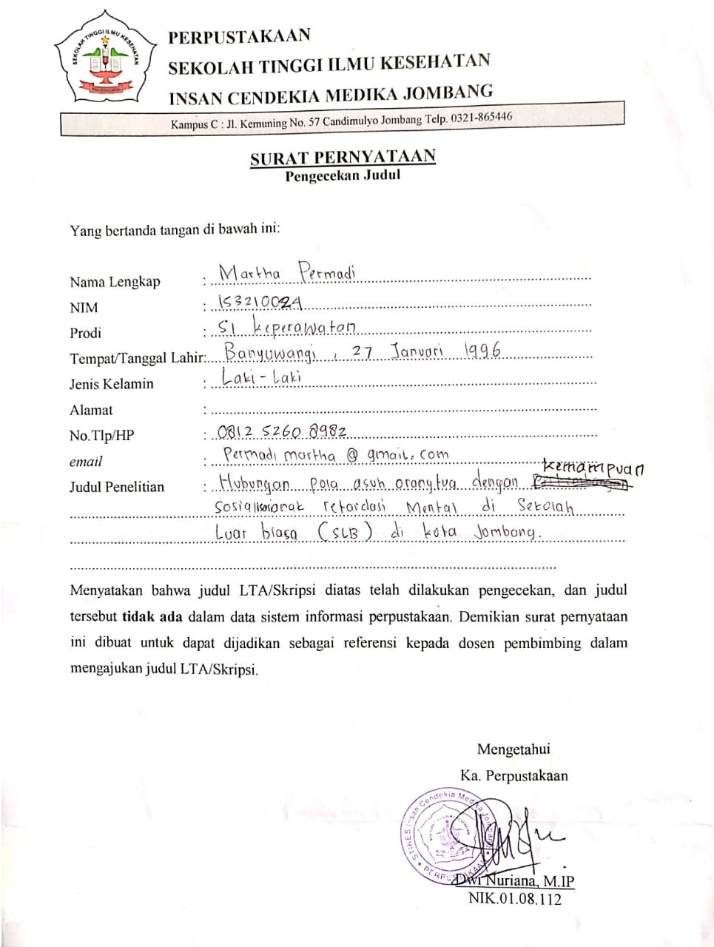

Lampiran 2

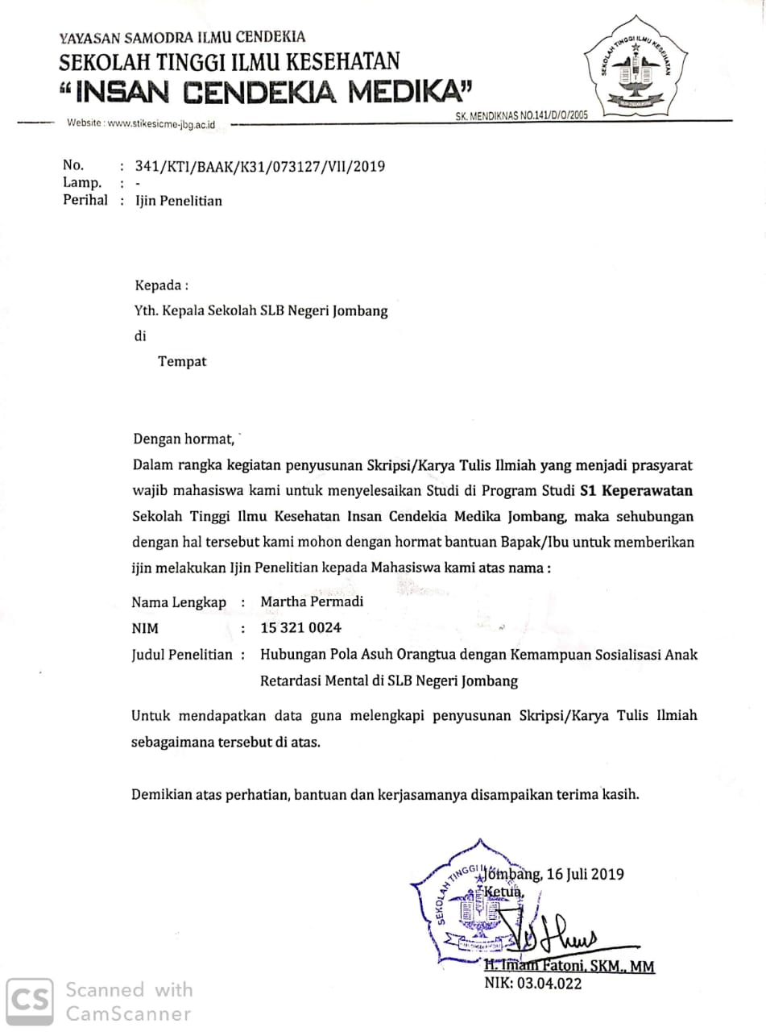

Lampiran 3

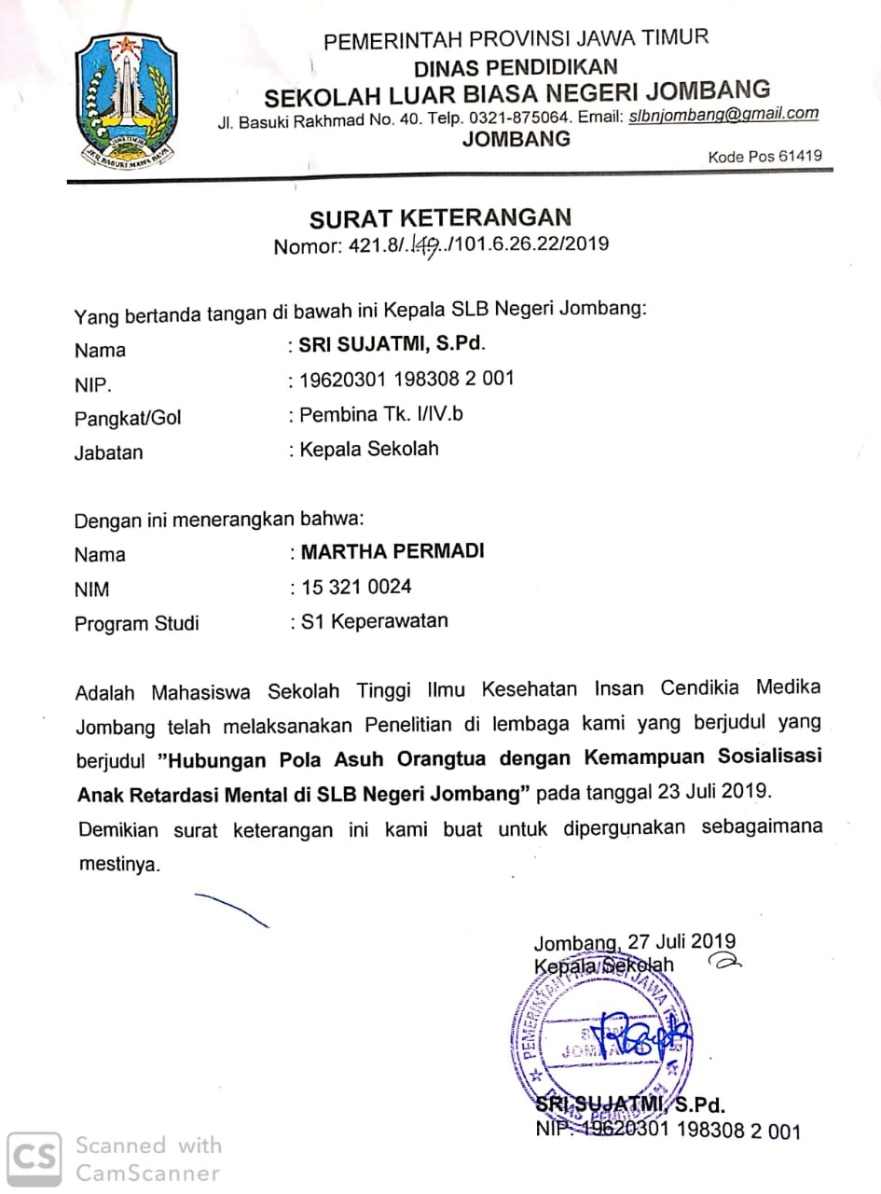

**Lampiran 4**

**PERMOHONAN MENJADI RESPONDEN**

Dengan Hormat,

Saya sebagai mahasiswa progam studi S1 Keperawatan STIKES ICME Jombang :

Nama : Martha Permadi

NIM : 153210024

Judul : Hubungan pola asuh orang tua dengan kemampuan sosialisasi anak retardasi mental di SLB Negeri Jombang

Mengajukan dengan hormat kepada saudara/i untuk bersedia menjadi responden penelitian saya. Adapun tujuan penelitian ini yaitu untuk mengetahui Hubungan pola asuh orang tua dengan kemampuan sosialisasi anak retardasi mental di SLB Negeri Jombang. Untuk itu saya mohon kesediaan untuk menjadi responden dalam penelitian ini dan kerahasiaan responden dalam penelitian ini akan saya jamin.

Demikian atas partisipasi dan dukungan dari saudara saya ucapkan terimakasih.

Jombang, 26 Juli 2019

Hormat saya

(Martha Permadi)

Lampiran 6

Kisi-kisi kuesioner pola asuh orang tua

|  |  |  |  |
| --- | --- | --- | --- |
| Parameter | Indicator | | Jumlah |
| Tindakan | Pemilihan keputusan |
| 1. Pola asuh otoriter. 2. Pola asuh permissif 3. Pola asuh demokratis : 4. Pola asuh penelantar | 1,2,6,8,11,14,15 | 3,4,5,7,9,10,12,13 | 15 |

Kisi – kisi Lembar Observasi kemampuan anak retardasi mental

|  |  |  |  |
| --- | --- | --- | --- |
| Parameter | Indikator | | Jumlah |
| Bicara | Tingkahlaku |
| 1. Kontak mata 2. Menggunakan suara yang tepat 3. Mulai mencari seseorang untuk di ajak biacara 4. Mendengarkan (melihat orang dan memperhatikan) 5. Menjawab (mengatakan sesuatu setelah seseorang mengatakan berbicara kepada anda) 6. Membuat akal (berbicara tentang hal yang sama) 7. Bergiliran berbicara 8. Mengajukan pertanyaan 9. Melanjutkan untuk berbicara | 2,5,6,7,8,9 | 1,3,4 | 9 |

**LEMBAR KUESIONER**

Hubungan Pola Asuh Orang tua dengan kemampuan sosial anak retardasi mental

Pada Anak (studi di SLB Jombang 2019)

## Petunjuk Pengisian

## Isilah sesuai dengan data sebenarnya.

## Petunjuk pengisian : Berilah tanda silang (x) pada kolom jawaban yang telah tersedia.

**A. Data Umum**

1. Umur saat ini

1. 20-25 tahun
2. 26- 30 tahun
3. 31-35 tahun
4. 36-40 tahun
5. > 40 tahun

2. Pendidikan terakhir

1. SD
2. SMP
3. SMA
4. Akademi / Perguruan Tinggi

3. Pekerjaan saat ini

* 1. Bekerja
  2. Tidak bekerja

4. Berapa penghasilan keluarga tiap bulan ?

1. Rp ≤ 500.000
2. Rp > 1.000.000
   * 1. **Data Khusus**

**Kuesioner Pola Asuh yang diterapkan oleh Orang tua**

Petunjuk pengisian : berilah tanda (x) pada pilihan yang sesuai dengan pilihan anda.

1. Bagaimanakah tindakan anda dalam mengasuh anak ?
2. Segala ucapan dan kehendak orang tua harus ditaati anak
3. Memberikan kebebasan secara luas kepada anak
4. Memberikan perhatian dan cinta kasih kepada anak
5. Memberikan waktu dan biaya yang sangat minim
6. Apa yang anda lakukan ketika jam istirahat siang anak anda sedang bermain ?
   1. Menyuruh anak berhenti bermain dan harus tidur
   2. Membiarkan anak tetap bermain karena tidak mau dia sedih
   3. Membiarkan anak tetap bermain tapi 15 menit lagi harus sudah selesai
   4. Tidak menghiraukan.
7. Bagaimanakah karakteristik anak terhadap pola asuh yang anda berikan ?
8. Penakut dan tertutup
9. Manja dan kurang mandiri
10. Mandiri dan mempunyai hubungan yang baik dengan teman
11. Tidak mau mengalah dan bermasalah dengan teman
12. Bagaimanakah cara anda memutuskan suatu permasalahan di dalam keluarga ?
13. Orang tua merupakan sentral dalam pemutusan masalah
14. Anak merupakan sentral dalam pemutusan masalah
15. Orang tua dan anak mempunyai kesempatan yang sama dalam memutuskan masalah
16. Tidak mempunyai waktu untuk keluarga karena sibuk bekerja
17. Bagaimanakah cara anda untuk mendisiplinkan anak ?
18. Menetapkan peraturan dan anak dihukum bila ia melanggarnya
19. Tidak diajarkan peraturan dan tidak dihukum bila ia melanggarnya
20. Anak dihukum sesuai dengan kesalahan perbuatannya
21. Membiarkan anak bertindak sesuka hatinya
22. Apakah hukuman yang anda berikan kepada anak ketika mereka melakukan kesalahan ?
23. Memberikan hukuman fisik kepada anak
24. Tidak memberikan hukuman karena mereka masih kecil
25. Menegur dan menasehati agar anak tidak mengulangi kesalahannya
26. Tidak memberikan uang saku kepada anak
27. Apa yang anda lakukan ketika anda akan bepergian dan harus meninggalkan anak di rumah?

a.   \Menyuruh anak tidak boleh keluar rumah

b. Tetap mengajak anak ikut serta kemanapun anda pergi

c. Mengizinkan anak bermain tetapi tidak boleh terlalu jauh

d.     Pergi tanpa sepengetahuan anak

1. Apa yang anda lakukan jika anak berhasil melakukan suatu hal yang baik ?
2. Menuntut anak untuk lebih meningkatkan keberhasilannya
3. Memberikan hadiah untuk anak yang telah melakukan hal yang baik
4. Memberikan pujian, senyuman / tepukan di punggung
5. Tidak peduli dengan keberhasilannya
6. Apakah tujuan anda mendisiplinkan anak ?
7. Mendidik anak untuk tidak melakukan perilaku menyimpang
8. Membantu anak untuk menyesuaikan diri dengan lingkungannya
9. Membiasakan anak untuk belajar hidup dengan kebiasaan yang baik dan bermanfaat
10. Membiasakan anak untuk tidak berbuat sesuka hatinya
11. Bagaimanakah perilaku anak terhadap disiplin yang telah anda terapkan ?
12. Patuh dihadapan orang-orang dewasa
13. Anak mementingkan diri sendiri, keras kepala
14. Dapat mengendalikan perilaku yang salah
15. Sering melakukan perilaku menyimpang
16. Apa yang anda lakukan jika anak malas belajar ?
17. Memarahinya agar anak tidak terbiasa dengan sifat malasnya
18. Tetap mendukung segala tindakannya karena dia masih anak-anak
19. Menasehatinya dan memberikan semangat agar anak rajin belajar
20. Membiarkannya dan tidak memaksakan kehendak
21. Bagaimanakah tindakan anda sebagai orang tua ketika anak memiliki masalah dengan saudara/temannya ?
22. Mengajarkan kepada anak untuk menyelesaikan masalahnya sendiri
23. Terus membela anak tanpa mengetahui permasalahannya
24. Memberi kesempatan pada anak untuk bercerita tentang saudara/temannya dan memberi solusi
25. Tidak peduli dengan keduanya
26. Bagaimanakah nasehat yang anda berikan saat anak mulai masuk sekolah :
27. Harus belajar yang giat agar menjadi juara
28. Membelikan semua keperluan anak jika rajin belajar
29. Belajar yang giat agar menjadi anak yang pintar
30. Tidak memberikan nasehat apa-apa
31. Apa yang anda lakukan saat anak bermain, tiba-tiba dia terjatuh dan menangis ?
32. Menolongnya dan menyuruh anak berhenti bermain
33. Menghampirinya dan menuruti semua kemauan anak agar anak berhenti menangis
34. Menolong dan menasehati nya agar lebih berhati-hati
35. Membiarkannya karena merupakan kesalahan dari anak sendiri
36. Apa yang anda lakukan dalam hal bersosialisasi anak ?
37. Membiasakan anak untuk bergaul dengan orang yang dikenal orang tua
38. Memperkenalkan anak kepada semua orang dan selalu menemani anak bermain
39. Mengajarkan anak untuk tidak saling mencela atau mengejek temannya
40. Membatasi anak untuk bergaul dengan sesama

**Lembar obsevasi**

Status sosialisasi anak retardasi mental SLB Negeri Jombang

Berilah tanda (√) pada jawabanyang tersedia sesuai yang dialami anak.

|  |  |  |
| --- | --- | --- |
| Pertanyaan | Iya | Tidak |
| 1. Melihat saat diajak bicara 2. Saat diajak bicara tidak teriak-teriak atau diam saja 3. Saat pelajaran mengajak temannya berbicara 4. Mendengarkan saat diajak bicara dengan menghadap lawan bicara 5. Menjawab saat diberi pertanyaan oleh guru 6. Bercerita tentang hal-hal yang dialami 7. Bergiliran saat bicara 8. Sering bertanya kepada teman atau orang lain 9. Melanjutkan berbicara saat diajak bicara |  |  |

**Lampiran 8**

**Crosstabs**

| **Notes** | | |
| --- | --- | --- |
| Output Created | | 27-Jul-2019 20:47:11 |
| Comments | |  |
| Input | Active Dataset | DataSet0 |
| Filter | <none> |
| Weight | <none> |
| Split File | <none> |
| N of Rows in Working Data File | 29 |
| Missing Value Handling | Definition of Missing | User-defined missing values are treated as missing. |
| Cases Used | Statistics for each table are based on all the cases with valid data in the specified range(s) for all variables in each table. |
| Syntax | | CROSSTABS  /TABLES=POLAASUH BY SOSIALISASI  /FORMAT=AVALUE TABLES  /CELLS=COUNT ROW COLUMN TOTAL  /COUNT ROUND CELL. |
| Resources | Processor Time | 00:00:00.047 |
| Elapsed Time | 00:00:00.031 |
| Dimensions Requested | 2 |
| Cells Available | 174762 |

| **Case Processing Summary** | | | | | | |
| --- | --- | --- | --- | --- | --- | --- |
|  | Cases | | | | | |
|  | Valid | | Missing | | Total | |
|  | N | Percent | N | Percent | N | Percent |
| POLAASUH * SOSIAL | 29 | 100.0% | 0 | .0% | 29 | 100.0% |

| **POLAASUH * SOSIALISASI Crosstabulation** | | | | | |
| --- | --- | --- | --- | --- | --- |
|  |  |  | SOSIALISASI | | Total |
|  |  |  | 1 | 2 |
| POLAASUH | 1 | Count | 0 | 9 | 9 |
| % within POLAASUH | .0% | 100.0% | 100.0% |
| % within SOSIALISASI | .0% | 100.0% | 31.0% |
| % of Total | .0% | 31.0% | 31.0% |
| 3 | Count | 20 | 0 | 20 |
| % within POLAASUH | 100.0% | .0% | 100.0% |
| % within SOSIALISASI | 100.0% | .0% | 69.0% |
| % of Total | 69.0% | .0% | 69.0% |
| Total | | Count | 20 | 9 | 29 |
| % within POLAASUH | 69.0% | 31.0% | 100.0% |
| % within SOSIALISASI | 100.0% | 100.0% | 100.0% |
| % of Total | 69.0% | 31.0% | 100.0% |

FREQUENCIES VARIABLES=POLAASUH SOSIAL

  /ORDER=ANALYSIS.

**Frequencies**

| **Notes** | | |
| --- | --- | --- |
| Output Created | | 27-Jul-2019 20:45:25 |
| Comments | |  |
| Input | Active Dataset | DataSet0 |
| Filter | <none> |
| Weight | <none> |
| Split File | <none> |
| N of Rows in Working Data File | 29 |
| Missing Value Handling | Definition of Missing | User-defined missing values are treated as missing. |
| Cases Used | Statistics are based on all cases with valid data. |
| Syntax | | FREQUENCIES VARIABLES=POLAASUH SOSIALISASI  /ORDER=ANALYSIS. |
| Resources | Processor Time | 00:00:00.016 |
| Elapsed Time | 00:00:00.016 |

[DataSet0]

| **Statistics** | | | |
| --- | --- | --- | --- |
|  |  | POLAASUH | SOSIALISASI |
| N | Valid | 29 | 29 |
| Missing | 0 | 0 |

**Hasil Data Khusus**

**Frequency Table**

| **POLAASUH** | | | | | |
| --- | --- | --- | --- | --- | --- |
|  |  | Frequency | Percent | Valid Percent | Cumulative Percent |
| Valid | 1 | 9 | 31.0 | 31.0 | 31.0 |
| 3 | 20 | 69.0 | 69.0 | 100.0 |
| Total | 29 | 100.0 | 100.0 |  |

| **SOSIALISASI** | | | | | |
| --- | --- | --- | --- | --- | --- |
|  |  | Frequency | Percent | Valid Percent | Cumulative Percent |
| Valid | 1 | 20 | 69.0 | 69.0 | 69.0 |
| 2 | 9 | 31.0 | 31.0 | 100.0 |
| Total | 29 | 100.0 | 100.0 |  |

**Hasil Spearman rank**

**Nonparametric Correlations**

| **Notes** | | |
| --- | --- | --- |
| Output Created | | 27-Jul-2019 20:38:40 |
| Comments | |  |
| Input | Active Dataset | DataSet0 |
| Filter | <none> |
| Weight | <none> |
| Split File | <none> |
| N of Rows in Working Data File | 29 |
| Missing Value Handling | Definition of Missing | User-defined missing values are treated as missing. |
| Cases Used | Statistics for each pair of variables are based on all the cases with valid data for that pair. |
| Syntax | | NONPAR CORR  /VARIABLES=POLAASUH SOSIAL  /PRINT=SPEARMAN TWOTAIL NOSIG  /MISSING=PAIRWISE. |
| Resources | Processor Time | 00:00:00.000 |
| Elapsed Time | 00:00:00.017 |
| Number of Cases Allowed | 174762 casesa |
| a. Based on availability of workspace memory | |  |

[DataSet0]

| **Correlations** | | | | |
| --- | --- | --- | --- | --- |
|  |  |  | POLAASUH | SOSIAL |
| Spearman's rho | POLAASUH | Correlation Coefficient | 1.000 | .686** |
| Sig. (2-tailed) | . | .000 |
| N | 29 | 29 |
| SOSIAL | Correlation Coefficient | .686** | 1.000 |
| Sig. (2-tailed) | .000 | . |
| N | 29 | 29 |
| **. Correlation is significant at the 0.01 level (2-tailed). | | | |  |

**Hasil data Umum**

**Frequencies**

| **Notes** | | |
| --- | --- | --- |
| Output Created | | 27-Jul-2019 20:33:20 |
| Comments | |  |
| Input | Active Dataset | DataSet0 |
| Filter | <none> |
| Weight | <none> |
| Split File | <none> |
| N of Rows in Working Data File | 29 |
| Missing Value Handling | Definition of Missing | User-defined missing values are treated as missing. |
| Cases Used | Statistics are based on all cases with valid data. |
| Syntax | | FREQUENCIES VARIABLES=NO UMUR PDD PK PG JK  /ORDER=ANALYSIS. |
| Resources | Processor Time | 00:00:00.000 |
| Elapsed Time | 00:00:00.000 |

[DataSet0]

| **Statistics** | | | | | | | |
| --- | --- | --- | --- | --- | --- | --- | --- |
|  |  | NO | UMUR | PDD | PK | PG | JK |
| N | Valid | 29 | 29 | 29 | 29 | 29 | 29 |
| Missing | 0 | 0 | 0 | 0 | 0 | 0 |

**Frequency Table**

| **NO** | | | | | |
| --- | --- | --- | --- | --- | --- |
|  |  | Frequency | Percent | Valid Percent | Cumulative Percent |
| Valid | 1 | 1 | 3.4 | 3.4 | 3.4 |
| 2 | 1 | 3.4 | 3.4 | 6.9 |
| 3 | 1 | 3.4 | 3.4 | 10.3 |
| 4 | 1 | 3.4 | 3.4 | 13.8 |
| 5 | 1 | 3.4 | 3.4 | 17.2 |
| 6 | 1 | 3.4 | 3.4 | 20.7 |
| 7 | 1 | 3.4 | 3.4 | 24.1 |
| 8 | 1 | 3.4 | 3.4 | 27.6 |
| 9 | 1 | 3.4 | 3.4 | 31.0 |
| 10 | 1 | 3.4 | 3.4 | 34.5 |
| 11 | 1 | 3.4 | 3.4 | 37.9 |
| 12 | 1 | 3.4 | 3.4 | 41.4 |
| 13 | 1 | 3.4 | 3.4 | 44.8 |
| 14 | 1 | 3.4 | 3.4 | 48.3 |
| 15 | 1 | 3.4 | 3.4 | 51.7 |
| 16 | 1 | 3.4 | 3.4 | 55.2 |
| 17 | 1 | 3.4 | 3.4 | 58.6 |
| 18 | 1 | 3.4 | 3.4 | 62.1 |
| 19 | 1 | 3.4 | 3.4 | 65.5 |
| 20 | 1 | 3.4 | 3.4 | 69.0 |
| 21 | 1 | 3.4 | 3.4 | 72.4 |
| 22 | 1 | 3.4 | 3.4 | 75.9 |
| 23 | 1 | 3.4 | 3.4 | 79.3 |
| 24 | 1 | 3.4 | 3.4 | 82.8 |
| 25 | 1 | 3.4 | 3.4 | 86.2 |
| 26 | 1 | 3.4 | 3.4 | 89.7 |
| 27 | 1 | 3.4 | 3.4 | 93.1 |
| 28 | 1 | 3.4 | 3.4 | 96.6 |
| 29 | 1 | 3.4 | 3.4 | 100.0 |
| Total | 29 | 100.0 | 100.0 |  |

| **UMUR** | | | | | |
| --- | --- | --- | --- | --- | --- |
|  |  | Frequency | Percent | Valid Percent | Cumulative Percent |
| Valid | 2 | 1 | 3.4 | 3.4 | 3.4 |
| 3 | 18 | 62.1 | 62.1 | 65.5 |
| 4 | 10 | 34.5 | 34.5 | 100.0 |
| Total | 29 | 100.0 | 100.0 |  |

| **PDD** | | | | | |
| --- | --- | --- | --- | --- | --- |
|  |  | Frequency | Percent | Valid Percent | Cumulative Percent |
| Valid | 2 | 4 | 13.8 | 13.8 | 13.8 |
| 3 | 10 | 34.5 | 34.5 | 48.3 |
| 4 | 15 | 51.7 | 51.7 | 100.0 |
| Total | 29 | 100.0 | 100.0 |  |

| **PK** | | | | | |
| --- | --- | --- | --- | --- | --- |
|  |  | Frequency | Percent | Valid Percent | Cumulative Percent |
| Valid | 1 | 7 | 24.1 | 24.1 | 24.1 |
| 2 | 22 | 75.9 | 75.9 | 100.0 |
| Total | 29 | 100.0 | 100.0 |  |

| **PG** | | | | | |
| --- | --- | --- | --- | --- | --- |
|  |  | Frequency | Percent | Valid Percent | Cumulative Percent |
| Valid | 2 | 29 | 100.0 | 100.0 | 100.0 |

| **JK** | | | | | |
| --- | --- | --- | --- | --- | --- |
|  |  | Frequency | Percent | Valid Percent | Cumulative Percent |
| Valid | 1 | 4 | 13.8 | 13.8 | 13.8 |
| 2 | 25 | 86.2 | 86.2 | 100.0 |
| Total | 29 | 100.0 | 100.0 |  |

Lampiran 9

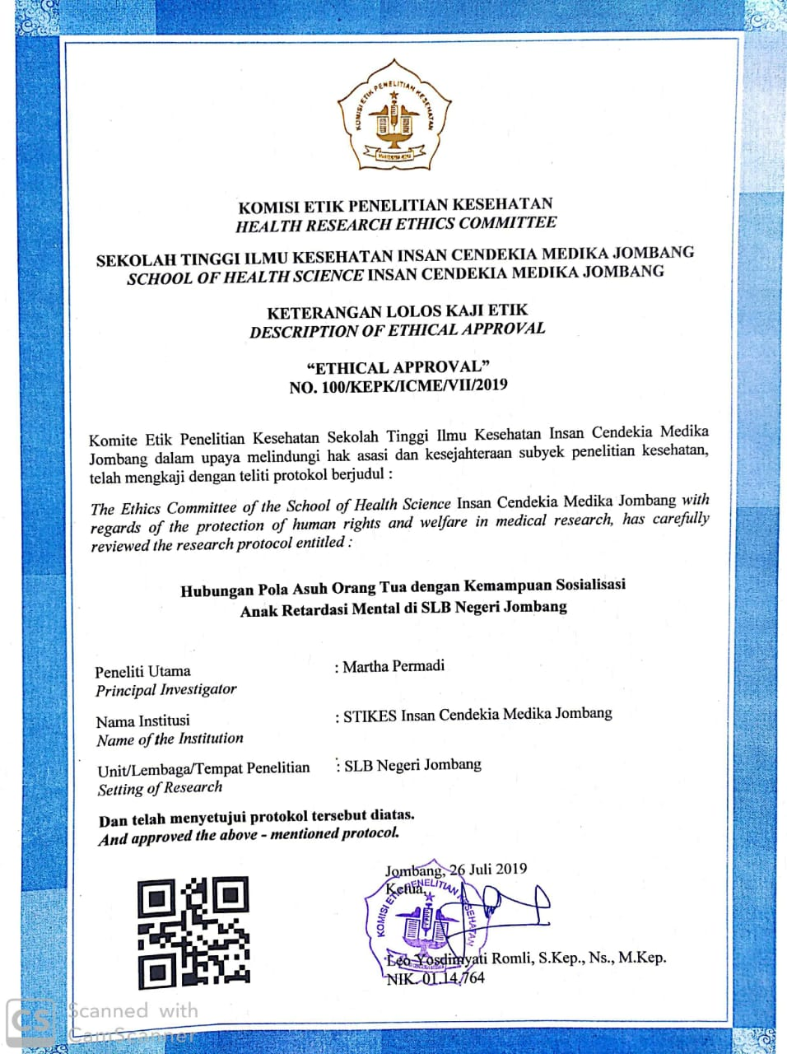

Lampiran 10

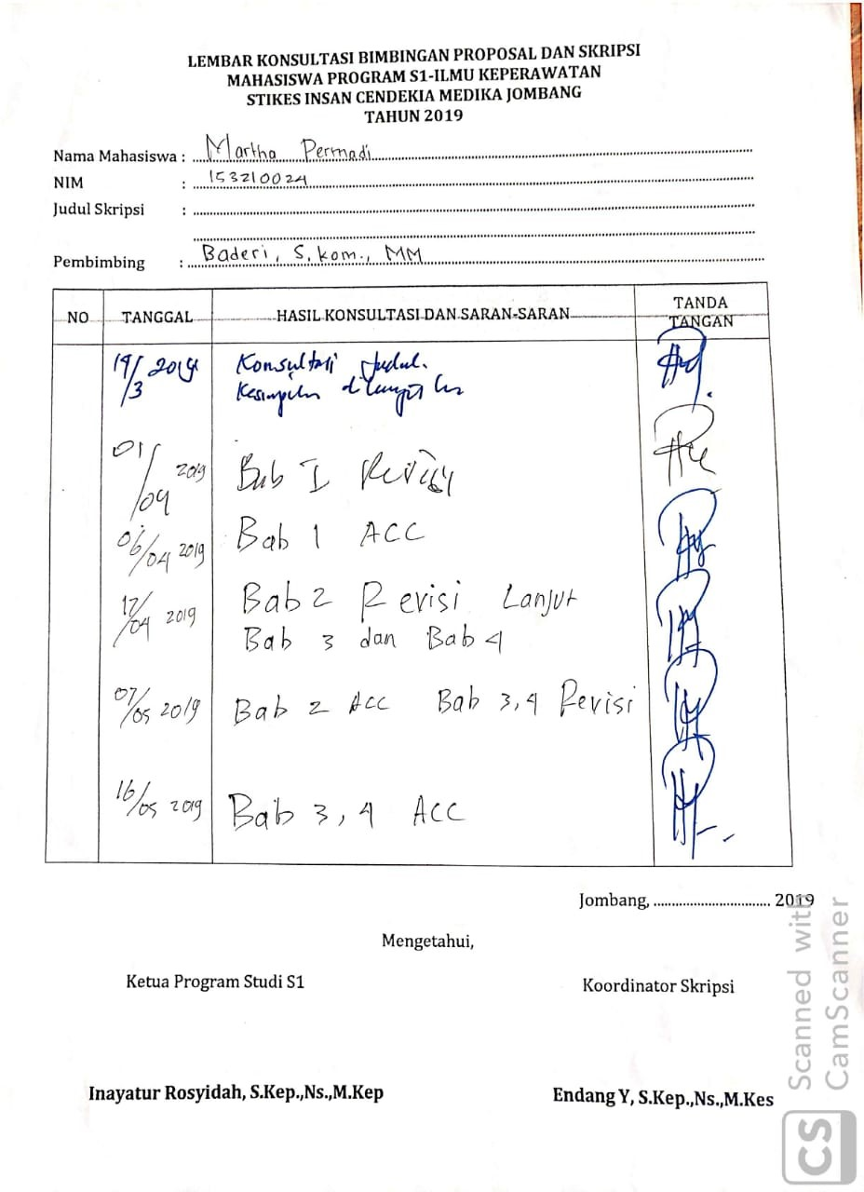

Lampiran 10

